
第三章 交变电流
交变电流和直流电的重要区别在于电流的方向是否发生改变；正弦式交变电流是闭合线圈
【例题】
1．如图所示，匀强磁场的磁感应强度B＝$$\frac{\sqrt{2}}{π}$$T，边长L＝10cm的正方形线圈abcd共100匝，线圈总电阻r＝1Ω，线圈绕垂直于磁感线的轴OO′匀速转动，角速度ω＝2π rad/s，外电路电阻R＝4Ω。求：
（1）转动过程中线圈中感应电动势的最大值；
（2）从图示位置（线圈平面与磁感线平行）开始感应电动势的瞬时值表达式；
（3）由图示位置转过30°角时电路中电流的瞬时值；
（4）线圈从开始计时经$$\frac{1}{6}$$s时线圈中的感应电流的瞬时值；
（5）外电路R两端电压的瞬时值表达式。
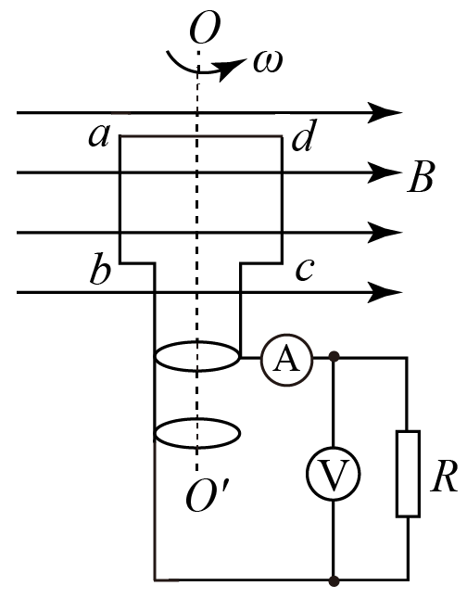
【答案】（1）2$$\sqrt{2}$$V；（2）e＝2$$\sqrt{2}$$cos 2πt （V）；（3）$$\frac{\sqrt{6}}{5}$$A；（4）$$\frac{\sqrt{2}}{5}$$A；（5）uR＝$$\frac{8\sqrt{2}}{5}$$cos 2πt（V）
【难度】0.65
【知识点】交变电流的峰值、正弦式交变电流瞬时值的表达式及其推导
【详解】（1）设转动过程中线圈中感应电动势的最大值为E_{m}，则
E_{m}＝nBL²ω＝100×$$\frac{\sqrt{2}}{π}$$×0.1²×2π V＝2$$\sqrt{2}$$V
（2）从题图所示位置开始计时，感应电动势的瞬时值表达式为
e＝E_{m}cos ωt＝2$$\sqrt{2}$$cos 2πt （V）
（3）从题图所示位置转过30°角时感应电动势的瞬时值
e′＝$$2\sqrt{2}$$cos 30° V＝$$\sqrt{6}$$V
则电路中电流的瞬时值为
i＝$$\frac{e^{′}}{R+r}$$＝$$\frac{\sqrt{6}}{5}$$A
（4）t＝$$\frac{1}{6}$$s时，瞬时电动势为
e″＝E_{m}cos ωt＝$$2\sqrt{2}$$cos（$$2π×\frac{1}{6}$$）＝$$\sqrt{2}$$V
对应的电流的瞬时值
i′＝$$\frac{e^{″}}{R+r}=\frac{\sqrt{2}}{5}\text{A}$$
（5）外电路R两端电压的最大值为
$$U_{\text{m}}=\frac{E_{\text{m}}⋅R}{R+r}=\frac{8\sqrt{2}}{5}\text{V}$$
则外电路R两端电压的瞬时值表达式为
$$u_{R}=U_{\text{m}}cosωt=\frac{8\sqrt{2}}{5}cos2πt（\text{V}）$$

【练习题】
2．如图所示，线圈abcd在水平匀强磁场中匀速转动而产生交变电流。当线圈逆时针转动到图示水平位置时（ ）
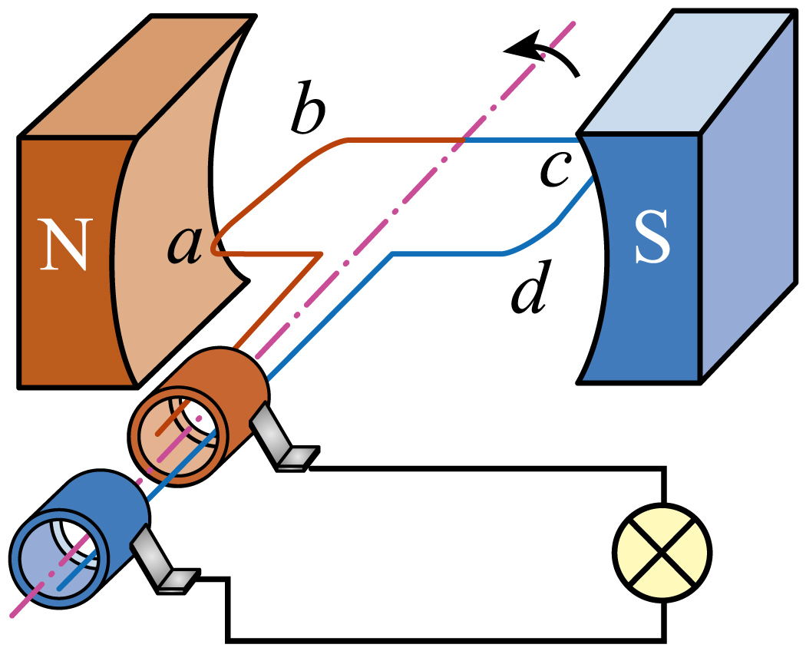
A．线圈处于中性面位置
B．线圈中瞬时感应电动势为零
C．穿过线圈平面的磁通量最大
D．线圈中电流方向为$$d→c→b→a$$
【答案】D
【难度】0.85
【知识点】交流发电机原理和示意图、判断线圈转到不同位置的电流方向、中性面及其性质
【详解】A．中性面是垂直于磁感应强度，题中该位置与中性面垂直，故A项错误；
B．在题中该位置，线框切割磁感线的速度最快，其瞬时感应电动势最大，故B项错误；
C．在中性面位置穿过线圈平面的磁通量最大，题中该位置与中性面垂直，其磁通量最小，故C项错误；
D．根据楞次定律，线圈中电流方向为$$d→c→b→a$$，故D项正确。
故选D。
3．下列各情况中，线圈都以角速度ω绕图中的转动轴匀速转动，磁场均为匀强磁场，其中不能产生正（余）弦式交变电流的是（ ）
A．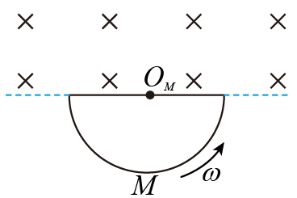 B．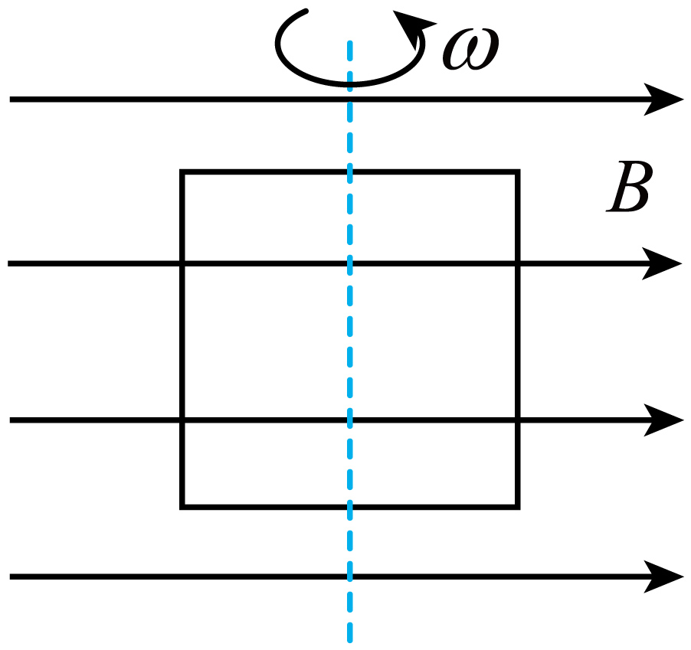
C．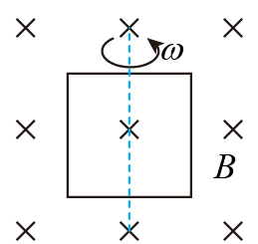 D．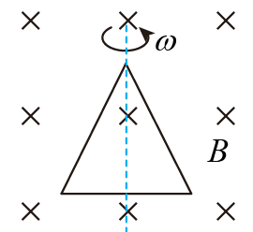
【答案】A
【难度】0.65
【知识点】交流发电机原理和示意图
【详解】A．线框从图中位置转到线框完全在磁场中过程中产生的感应电流大小恒定不变，框完全在磁场中转到图中位置过程中，电流方向相反，但大小恒定不变，产生的是不是正（余）弦交变电流，故A正确；
B．图中均能产生余弦式交变电流，故B错误。
C．图中均能产生正弦式交变电流，故C错误；
D．图中均能产生正弦式交变电流，故D错误．
故选A。
4．如图所示，矩形线圈abcd放在匀强磁场中，ad=bc=l₁，ab=cd=l₂。从图示位置起该线圈以角速度ω绕不同转轴匀速转动，则（ ）
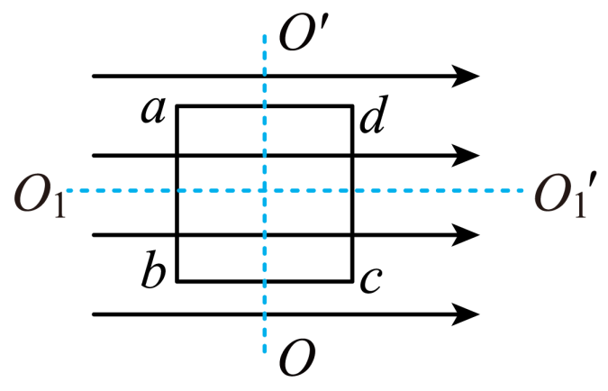
A．以OO′为转轴时，感应电动势e=Bl₁l₂ωsinωt
B．以O₁O₁′为转轴时，感应电动势e=Bl₁l₂ωsinωt
C．以OO′为转轴时，感应电动势e=Bl₁l₂ωcosωt
D．以OO′为转轴跟以ab为转轴一样，感应电动势e=Bl₁l₂ωcosωt
【答案】CD
【难度】0.85
【知识点】正弦式交变电流瞬时值的表达式及其推导
【详解】AC．以OO′为转轴时，感应电动势的最大值为
$$e_{\text{m}}=nBSω=Bl_{1}l_{2}ω$$t=0时刻，线圈中感应电动势最大，所以e随t按余弦规律变化，即
e=Bl₁l₂ωcosωt
故A错误，C正确；
B．以O₁O₁′为转轴时，穿过线圈的磁通量不变，感应电动势始终为零，故B错误；
D．以ab为转轴时，只有cd边切割磁感线，但cd边的线速度变为以OO′为转轴时的2倍，因此以OO′为转轴跟以ab为转轴一样，感应电动势为
e=Bl₁l₂ωcosωt
故D正确。
故选CD。
5．汽车上的发电机多采用旋转式发电机。如图甲，转子在外力带动下旋转产生磁场，定子线圈产生感应电动势。现简化为如图乙模型，一连有电阻$$R$$的线圈轴线与条形磁铁中心线在同一平面，条形磁铁（转子）绕其中心$$O$$在该平面内匀速转动的过程中，下列说法正确的是（ ）
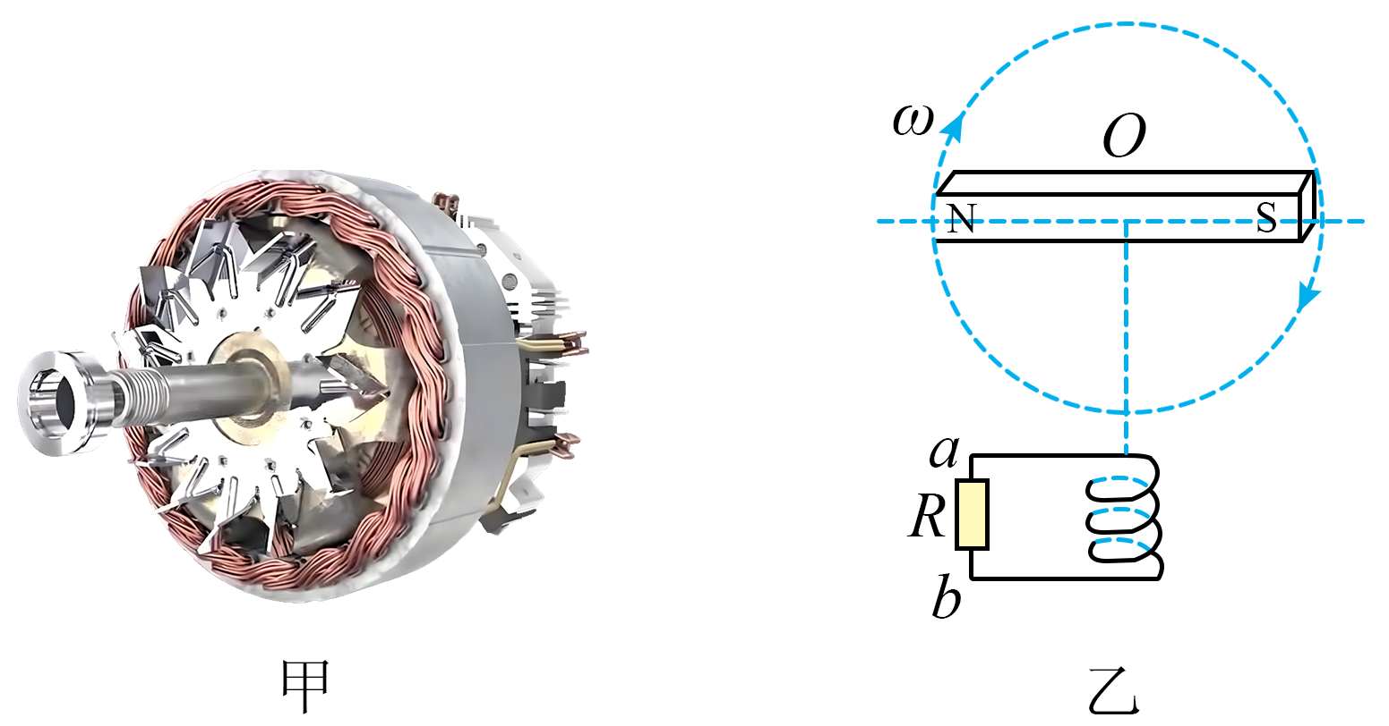
A．条形磁铁在图示位置，线圈中磁通量最大
B．条形磁铁在图示位置，电阻$$R$$中电流为零
C．条形磁铁从图示位置转动$$90°$$过程中，电阻$$R$$中电流方向由$$a$$指向$$b$$
D．增大条形磁铁的转速，可以增大$$R$$中的电流
【答案】D
【难度】0.65
【知识点】判断线圈转到不同位置的电流方向、中性面及其性质、正弦式交变电流瞬时值的表达式及其推导
【详解】A．条形磁铁在图示位置，线圈中磁通量最小，为零，故A错误；
B．条形磁铁在图示位置，磁通量的变化率最大，感应电流最大，电阻$$R$$中电流不为零，故B错误；
C．条形磁铁从图示位置转动$$90°$$过程中，线圈中向上的磁通量增大，根据楞次定律可得电阻$$R$$中电流方向由$$b$$指向$$a$$，故C错误；
D．增大条形磁铁的转速，线圈中磁通量变化率增大，感应电动势增大，$$R$$中电流增大，故D正确。
故选D。
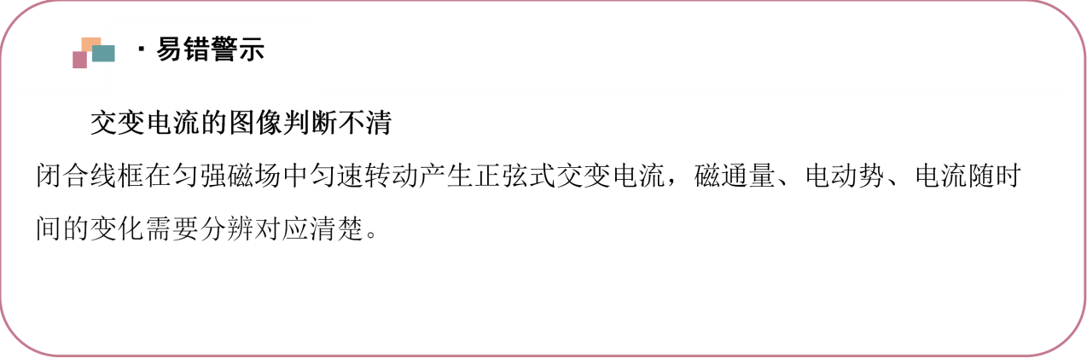【易错题小练习】
6．一矩形线圈的匝数为50，在匀强磁场中绕垂直于磁场方向的轴匀速转动时，穿过线圈的磁通量随时间的变化规律如图所示。下列结论正确的是（ ）
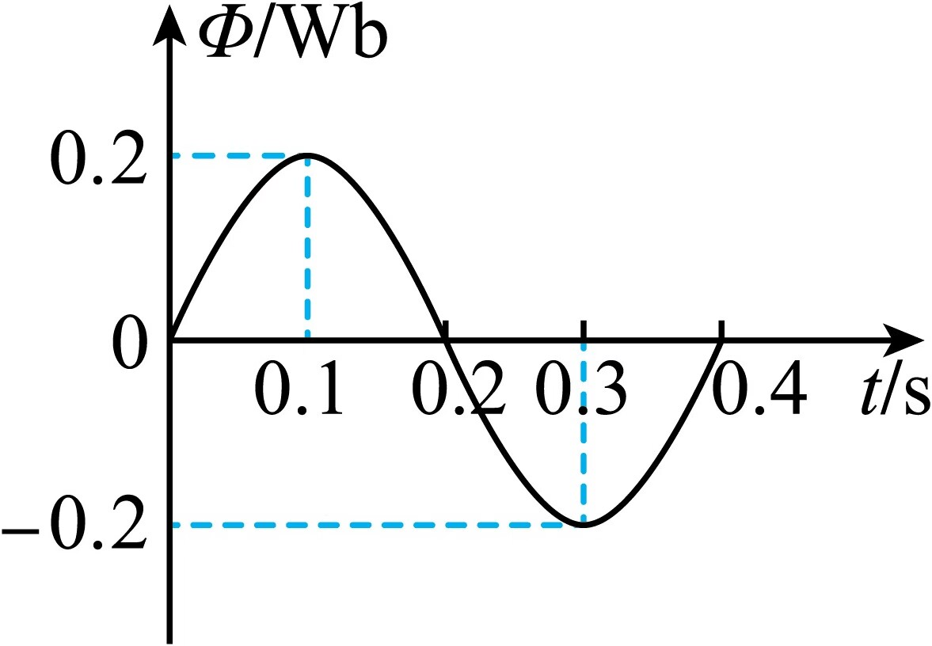
A．在t=0.1s和t=0.3s时，电动势最大
B．在t=0.2s和t=0.4s时，电动势方向发生改变
C．电动势的最大值是50V
D．在t=0.4s时，磁通量的变化率最大，为3.14Wb/s
【答案】D
【难度】0.65
【知识点】中性面及其性质
【详解】A．在t=0.1s和t=0.3s时磁通量最大，感应电动势为零，故A错误；
B．在t=0.2s和t=0.4s时，磁通量为零，感应电动势、感应电流最大，电动势方向不发生改变，故B错误；
C．电动势的最大值为
$$E_{\text{m}}=NBSω=NΦ_{\text{m}}ω=50×0.2×\frac{2π}{0.4}\text{V}=50π\text{V}$$
故C错误；
D．在t=0.4s时，磁通量为零，磁通量的变化率最大，即
$$\frac{ΔΦ}{Δt}=\frac{E_{\text{m}}}{N}=π=3.14\text{Wb/s}$$
故D正确。
故选D。
7．图示为交流发电机模型的示意图。位于磁场中的矩形导线框abcd可绕过其对称轴的轴线（图中虚线）转动。已知在t=0时刻，线框的平面与磁场方向垂直（即图示位置），并从此位置开始以恒定的角速度绕转轴沿逆时针方向转动。若规定通过电阻的电流从e到f为正，则下列i﹣t图象正确的是（ ）
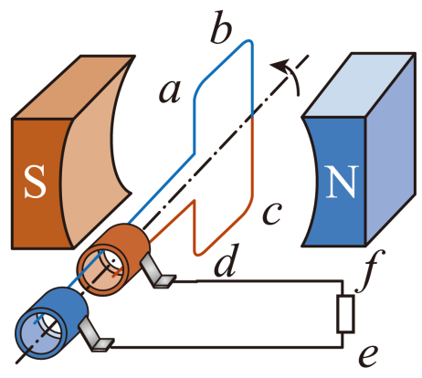
A．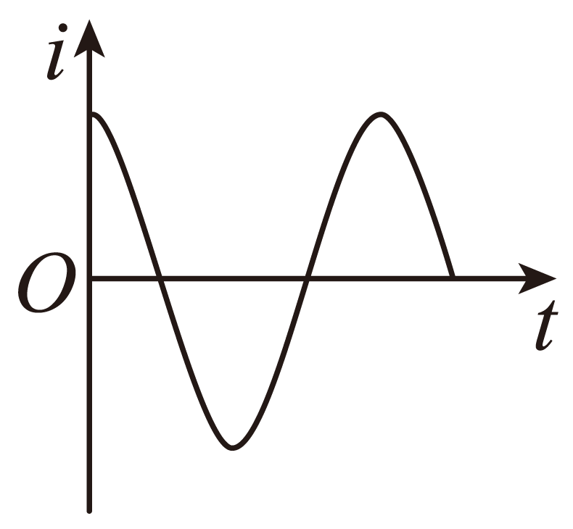 B．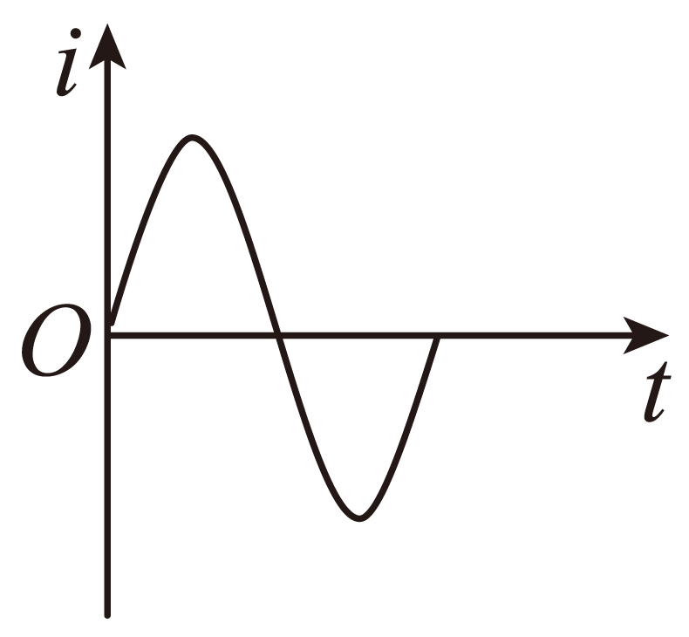
C．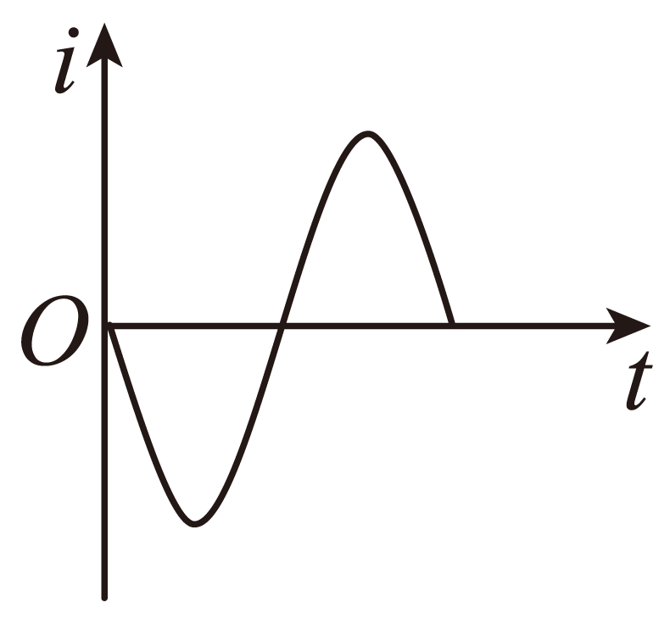 D．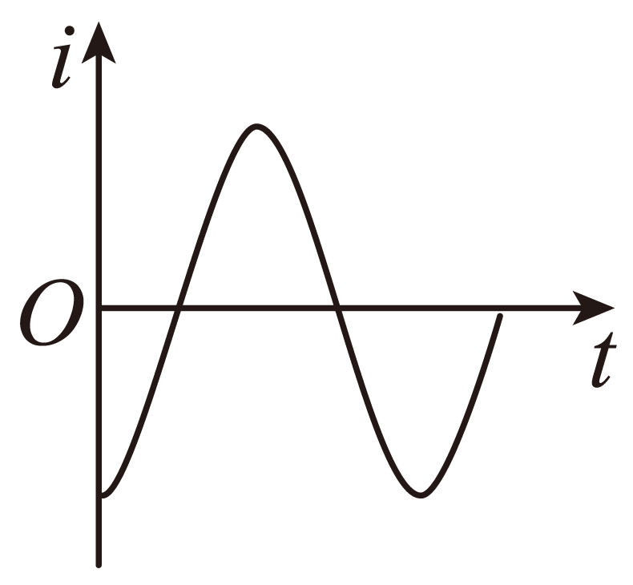
【答案】C
【难度】0.85
【知识点】交流发电机原理和示意图
【详解】线圈在t=0时刻，线圈处于中性面位置，此时产生的感应电动势为零，形成的感应电流为零，根据楞次定律和安培定则可知在前$$\frac{T}{4}$$时间内，形成的电流由a指向b，故流过电阻的电流由f到e，与规定的正方向相反。
故选C。
8．为了研究交流电的产生过程，小张同学设计了如下实验构思方案：第一次将单匝矩形线圈放在匀强磁场中，线圈绕转轴OO₁按图示方向匀速转动（ab向纸外，cd向纸内），并从图甲所示位置开始计时，此时产生的交流电如图乙所示。第二次他仅将转轴移至ab边上，第三次他仅将转轴OO₁右侧的磁场去掉，关于后两次的电流图像，下列说法正确的是（ ）
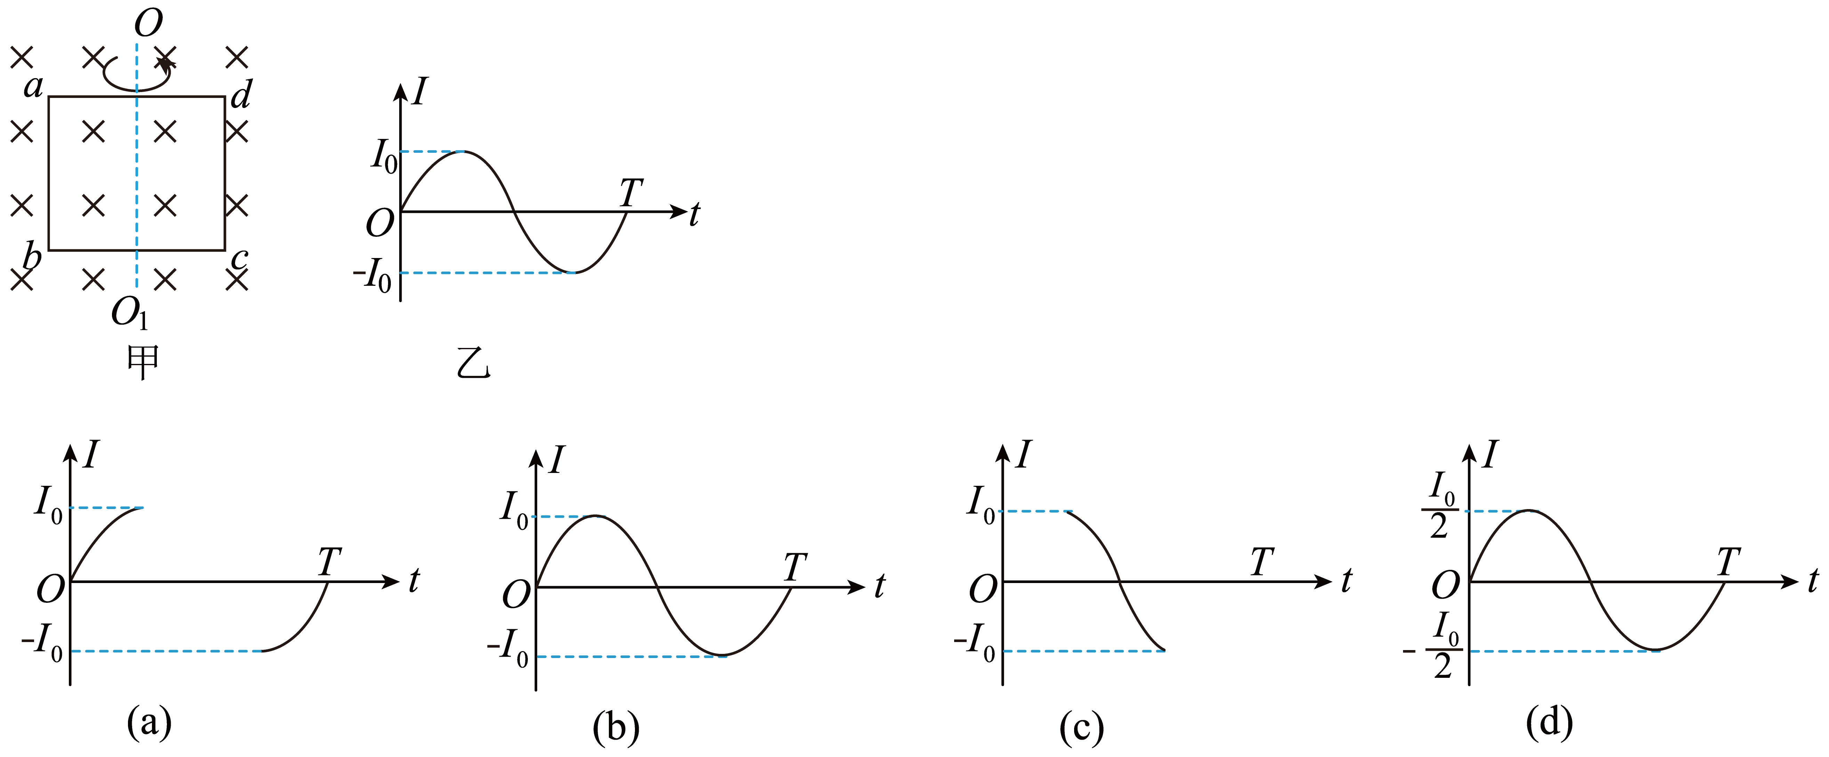
A．第二次是（a）图 B．第二次是（c）图
C．第三次是（b）图 D．第三次是（d）图
【答案】D
【难度】0.65
【知识点】交流电的u-t图像和i-t图像
【详解】AB．第二次将转轴移到ab边上穿过线圈的磁通量变化情况与线圈绕转轴OO₁转动变化情况相同，故产生的感应电流与第一次相同，选项AB错误；
CD．第三次将OO₁右侧的磁场去掉，线圈在转动过程中只有一边切割磁感线，产生的交变电流的最大值为原来的$$\frac{1}{2}$$，选项C错误，D正确。
故选D。
交变电流“四值”的应用：
1.瞬时值→计算瞬时电压、电流和安培力；
2.峰值或最大值→计算电容器的耐压或其他器件的应用；
3.有效值→计算功率和热量、交流电表和用电器的应用；
4.平均值→计算通过回路中的电荷量。
【例题】
9．例2如图甲所示，标有“220V，40W”的灯泡和标有“20μF，300V”的电容器并联到交流电源上，为理想交流电压表，交流电源的输出电压如图乙所示，下列判断正确的是（ ）
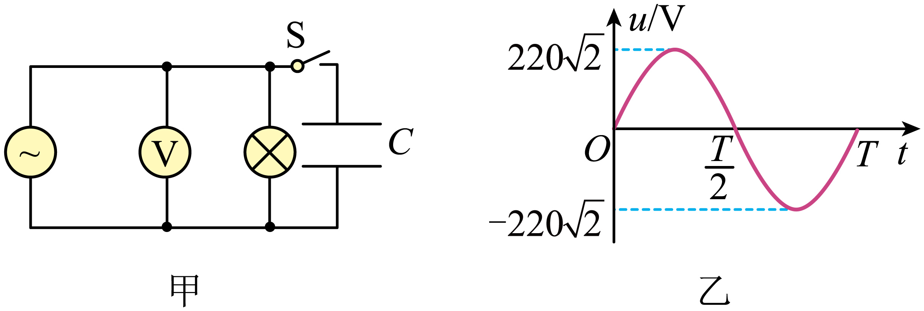
A．断开开关，$$t=\frac{T}{2}$$时刻，的示数为零
B．断开开关时灯泡恰好正常发光
C．开关闭合时电容器不可能被击穿
D．断开开关，的示数保持220$$\sqrt{2}$$V不变
【答案】B
【难度】0.65
【知识点】电表示数的含义、铭牌上的额定电压
【详解】
AD．的示数应是电压的有效值220V，故选项AD错误；
B．电源输出电压的有效值恰好等于灯泡的额定电压，灯泡正常发光，选项B正确；
C．电压的峰值
$$U_{m}=220\sqrt{2}\text{V}≈311\text{V}$$
大于电容器的额定电压，故开关闭合时电容器被击穿，选项C错误。
故选B。
10．2023年中国首个深海浮式风力发电平台“海油观澜”号投产发电，假设旋转磁极式风力发电机原理如图所示，风吹动风叶，带动磁极旋转，使得水平放置线圈的磁通量发生变化，产生感应电流。磁铁下方的线圈与电压传感器相连并通过电脑（未画出）显示数据。已知发电机的转速与风速成正比，线圈的电阻不计。在风速为$$10\text{m}/\text{s}$$时，电脑显示电压传感器两端的电压如图乙所示。如果风速增大到$$20\text{m}/\text{s}$$，则下列说法正确的是（ ）
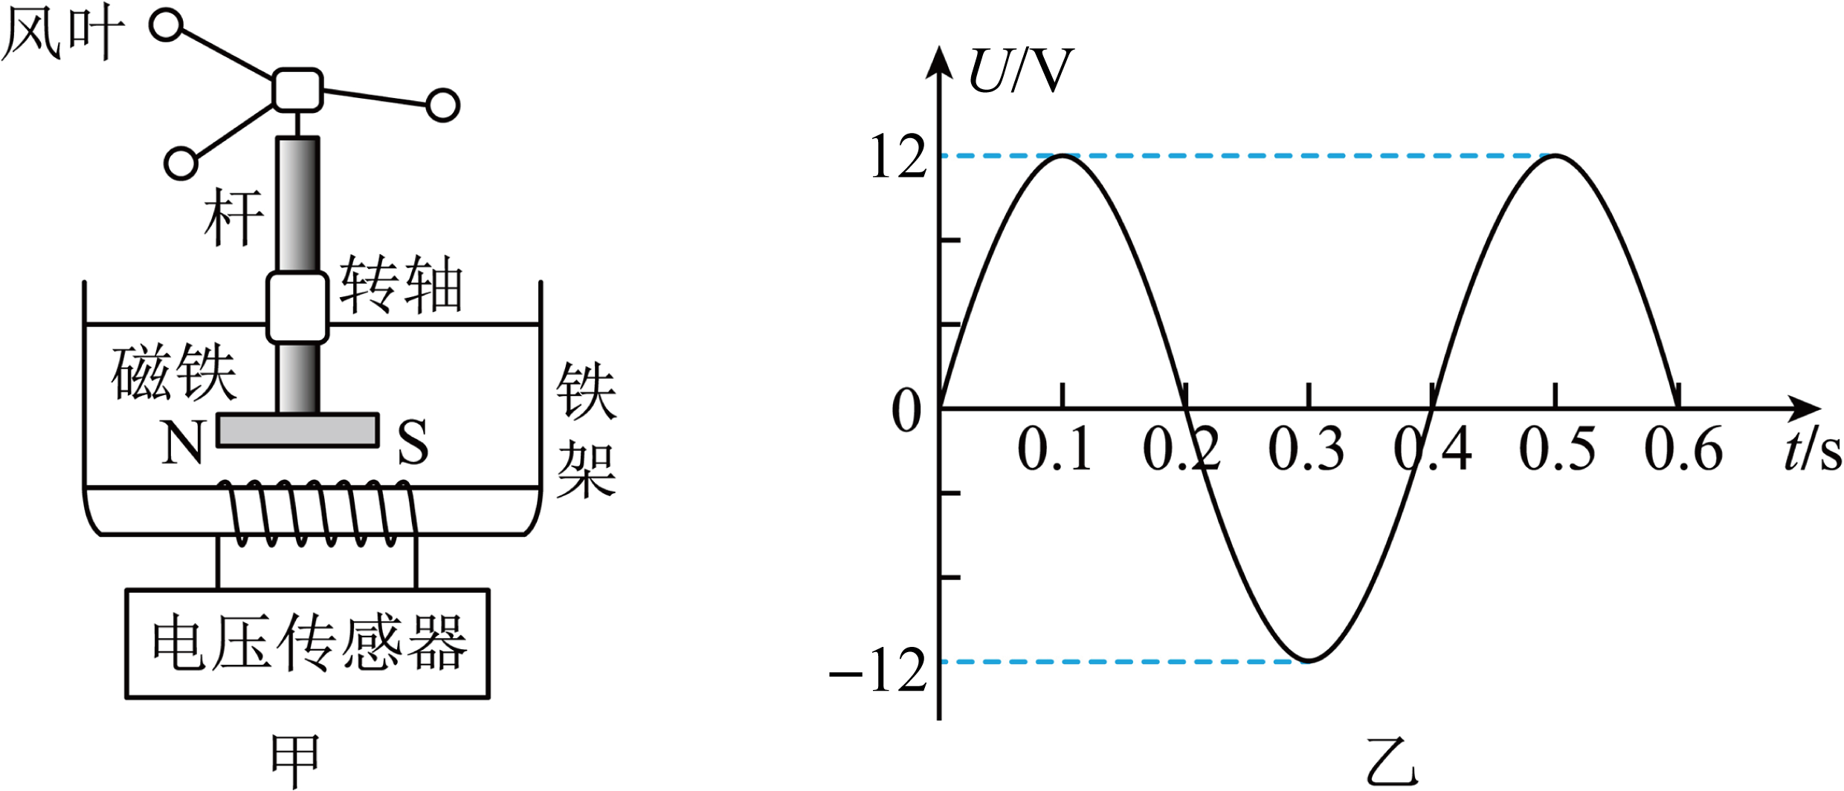
A．电脑端显示电压示数的最大值为$$12\sqrt{2}\text{V}$$
B．电压传感器两端的电压表达式为$$u=24\text{sin}10\text{π}t\left(\text{V}\right)$$
C．磁铁的转速为$$2.5\text{r}/\text{s}$$
D．如果风速保持为$$10\text{m}/\text{s}$$，增加线圈的匝数，电压传感器两端电压不变
【答案】B
【难度】0.65
【知识点】交变电流的峰值、正弦式交变电流瞬时值的表达式及其推导、正弦式交流电的电动势和电流有效值
【详解】ABC．由图乙所示，在风速为$$10\text{m}/\text{s}$$时，周期为
$$T=0.4\text{s}$$
角速度为
$$ω=\frac{2π}{T}=2πn=5π\text{rad/s}$$
得转速为
$$n=2.5\text{r/s}$$
电压示数的最大值为
$$E_{\text{m}}=NBSω=12\text{V}$$
已知发电机的转速与风速成正比，如果风速增大到$$20\text{m}/\text{s}$$，转速为
$$n^{′}=2n=5\text{r/s}$$
角速度为
$$ω^{′}=2πn^{′}=10π\text{rad/s}$$
可知
$$ω^{′}=2ω$$
电压示数的最大值为
$${E_{\text{m}}}^{′}=NBSω^{′}=2E_{\text{m}}=24\text{V}$$
电压传感器两端的电压表达式为
$$u={E_{\text{m}}}^{′}sinω^{′}t\left(\text{V}\right)=24\text{sin}10\text{π}t\left(\text{V}\right)$$
故AC错误，B正确；
D．如果风速保持为$$10\text{m}/\text{s}$$，感应电动势的峰值为
$$E_{\text{m}}=NBSω$$
当增加线圈的匝数，感应电动势的峰值变大，有效值变大，电压传感器两端电压变大，故D错误。
故选B。

【练习题】
11．如图甲所示，在匀强磁场中，一矩形金属线圈两次分别以不同的转速，绕与磁感线垂直的轴匀速转动，产生的交变电动势图象如图乙中曲线a，b所示，则( )
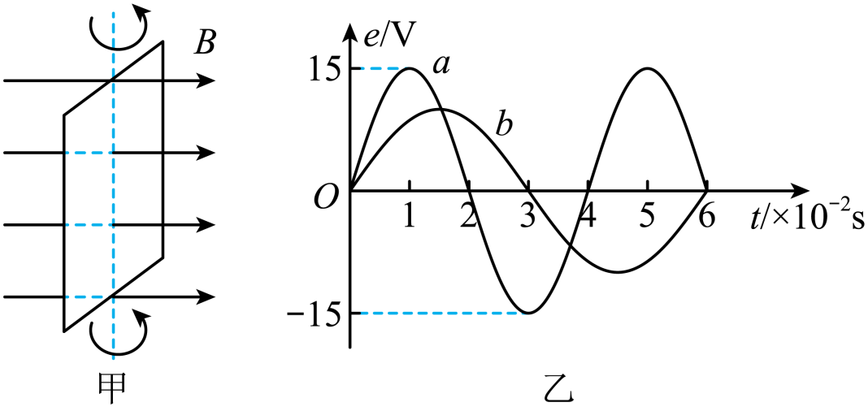
A．两次t＝0时刻线圈平面均与中性面重合
B．曲线a，b对应的线圈转速之比为2∶3
C．曲线a表示的交变电动势频率为25 Hz
D．曲线b表示的交变电动势有效值为10 V
【答案】AC
【难度】0.65
【知识点】中性面及其性质、交变电流的频率、正弦式交流电的电动势和电流有效值
【详解】A．t＝0时刻，两次产生的交流电的电动势瞬时值均为零，因此线圈平面均与中性面重合，故A正确；
B．根据$$T=\frac{2π}{ω}=\frac{2π}{2πn}=\frac{1}{n}$$
可知周期与转速n成反比，图中a、b对应的周期之比为2∶3，因此线圈转速之比3∶2，故B错误；
C．曲线a表示的交流电的周期为$$T_{a}=0.04\text{s}$$
则交变电动势频率为$$f_{a}=\frac{1}{T_{a}}=25\text{Hz}$$
故C正确；
D．根据电动势最大值$$E_{\text{m}}=BSω=BS2πn$$
由于BS相同，可知电动势最大值正比与n，图像可知曲线a对应的电动势的最大值$$E_{\text{m1}}=15\text{V}$$，则有$$\frac{E_{\text{m1}}}{E_{\text{m2}}}=\frac{n_{a}}{n_{b}}=\frac{3}{2}$$
可知曲线b对应的电动势的最大值$$E_{\text{m2}}=10\text{V}$$
故曲线b的电动势有效值$$E_{b有效}=\frac{E_{\text{m2}}}{\sqrt{2}}=5\sqrt{2}\text{V}$$
故D错误。
故选AC。

12．如图所示，处于匀强磁场中的正方形线圈abcd，边长$$L=0.2\text{m}$$，共100匝，线圈的总电阻$$r=2Ω$$，外接电阻$$R=8Ω$$，线圈以角速度$$ω=100\text{πrad}/\text{s}$$绕ab边匀速转动，理想电压表的示数为40V。求：
（1）匀强磁场的磁感应强度大小；
（2）线圈由图示位置转过30°的过程中，通过电阻R的电荷量。
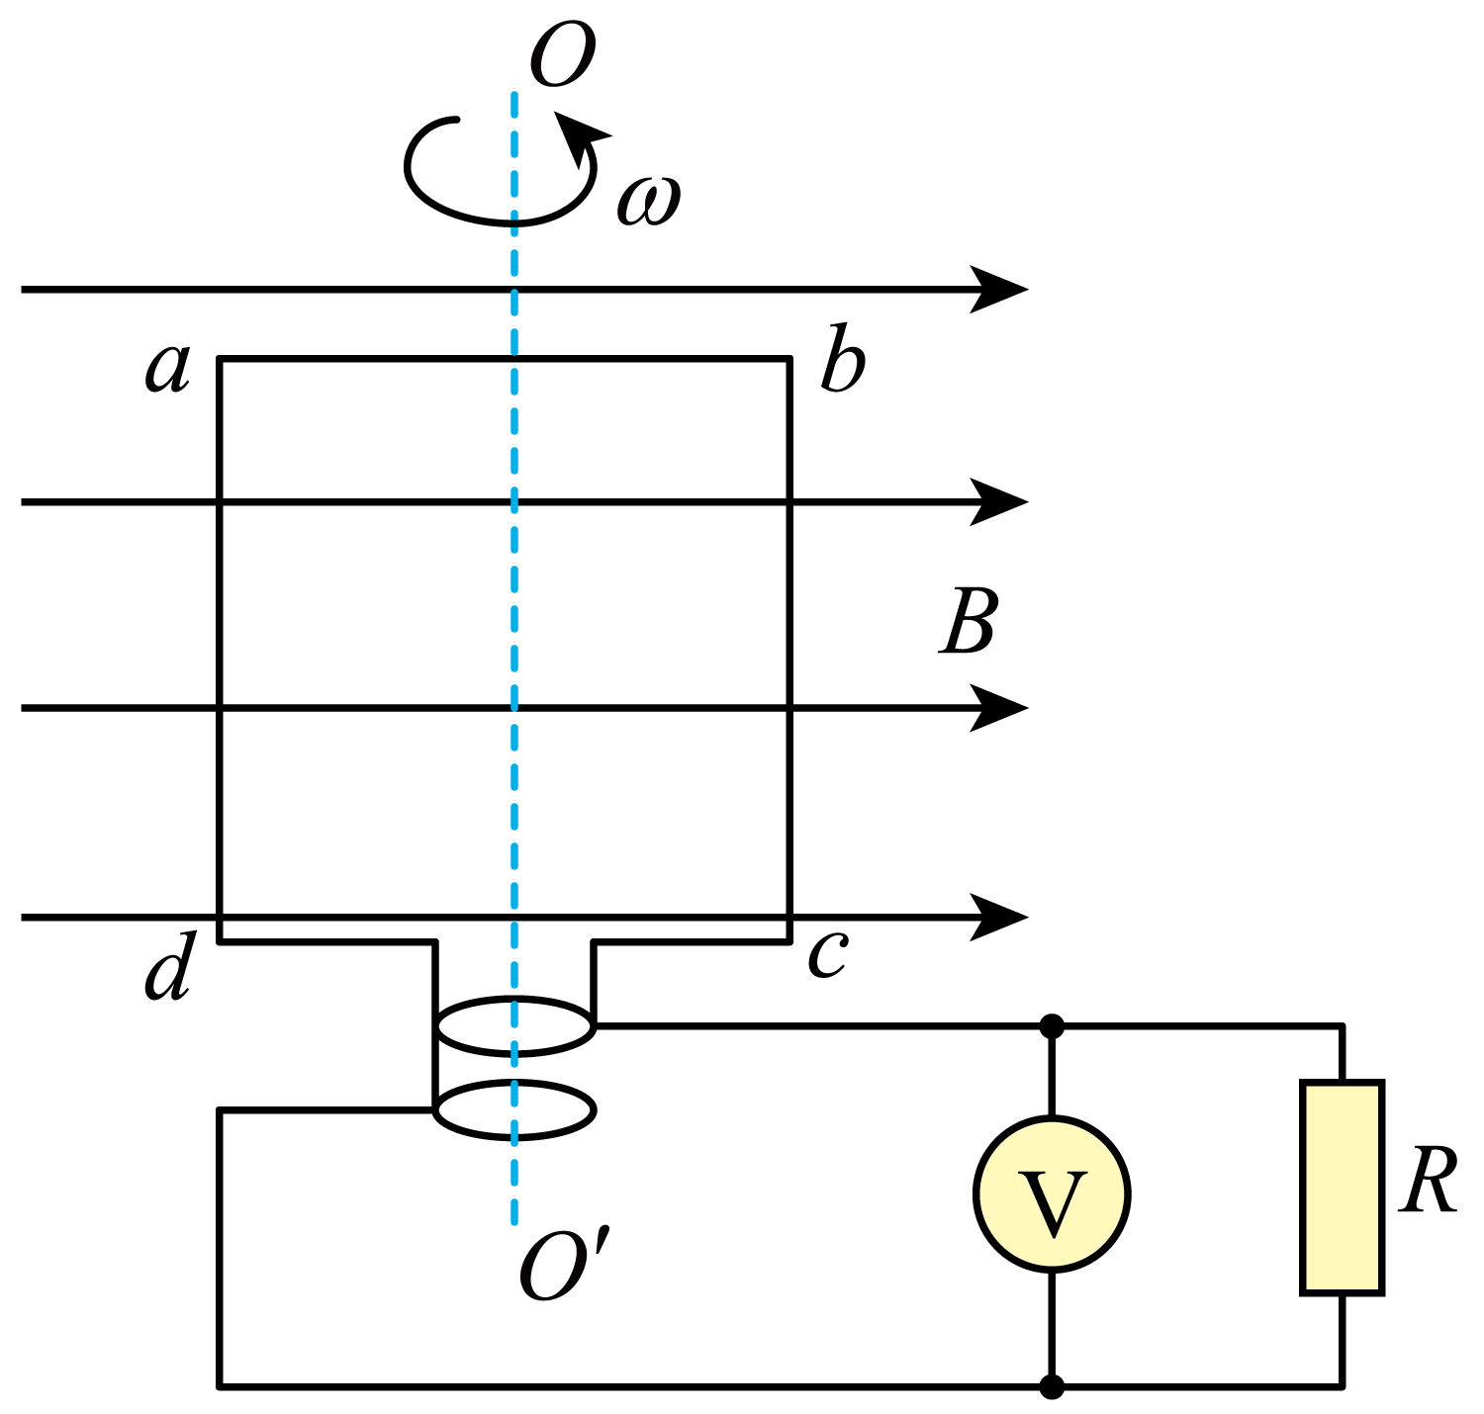
【答案】（1）$$\frac{\sqrt{2}}{8π}\text{T}$$；（2）$$\frac{\sqrt{2}}{40π}\text{C}$$
【难度】0.65
【知识点】交变电流的峰值、正弦式交流电的电动势和电流有效值、计算转动过程中通过线圈截面的电量
【详解】（1）设电动势的有效值为E，则有
$$U=\frac{R}{R+r}⋅E$$
根据正弦交流电最大值与有效值的关系
$$E=\frac{\sqrt{2}}{2}E_{\text{m}}$$
解得
$$E_{\text{m}}=50\sqrt{2}\text{V}$$
线圈中感应电动势的最大值
$$E_{\text{m}}=NBSω$$
解得
$$B=\frac{\sqrt{2}}{8π}\text{T}$$
（2）线圈从图示位置转过30⁰，线圈的磁通量变化大小
$$ΔΦ=BL^{2}sin30°=B\frac{L^{2}}{2}$$
通过电阻R的电荷量
$$q=\overline{I}Δt$$
又
$$\overline{E}=N\frac{ΔΦ}{Δt}$$，$$\overline{I}=\frac{\overline{E}}{R+r}$$
解得
$$q=\frac{\sqrt{2}}{40π}\text{C}$$
13．如图所示为交流发电机示意图，匝数$$n=100$$匝的矩形线圈，边长分别为20cm和40cm，内阻为5Ω，在磁感应强度$$B=0.5T$$的匀强磁场中绕$$OO^{′}$$轴以$$50\sqrt{2}\text{rad}/\text{s}$$的角速度匀速转动，线圈和外部15Ω的电阻R相连接，已知线圈绕$$OO^{′}$$轴转动，$$t=0$$时刻为图示位置，求：
（1）交流电瞬时电动势的表达式；
（2）电压表示数。
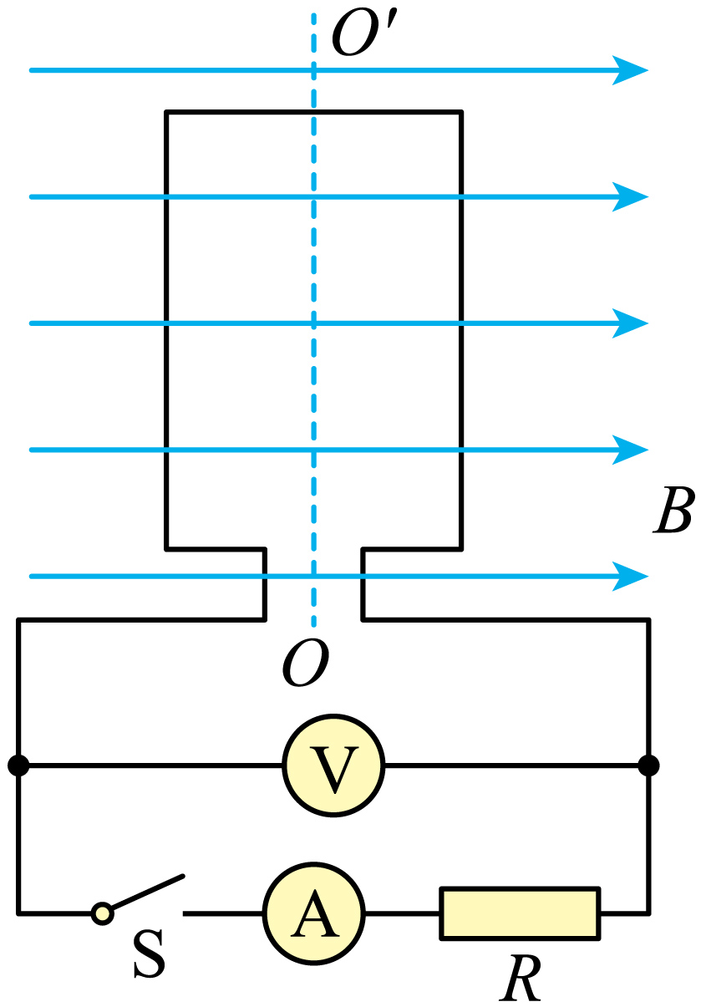
【答案】（1）$$e=200\sqrt{2}cos50\sqrt{2}t(\text{V})$$；（2）$$150\text{V}$$
【难度】0.85
【知识点】正弦式交变电流瞬时值的表达式及其推导、电表示数的含义、铭牌上的额定电压
【详解】（1）线圈产生的电动势最大值为
$$E_{\text{m}}=nBSω=100×0.5×0.2×0.4×50\sqrt{2}\text{V}=200\sqrt{2}\text{V}$$
图示位置，穿过线圈的磁通量为0，磁通量变化率最大，感应电动势位置，则交流电瞬时电动势的表达式为
$$e=E_{\text{m}}cosωt=200\sqrt{2}cos50\sqrt{2}t(\text{V})$$
（2）电动势有效值为
$$E=\frac{E_{\text{m}}}{\sqrt{2}}=200\text{V}$$
电流有效值为
$$I=\frac{E}{R+r}=\frac{200}{15+5}\text{A}=10\text{A}$$
电压表示数等于电阻R的两端电压有效值，则有
$$U=IR=10×15\text{V}=150\text{V}$$
14．图甲是交流发电机模型示意图。在磁感应强度为B的匀强磁场中，有一矩形线圈abcd可绕线圈平面内垂直于磁感线过bc边中点的$$OO^{′}$$轴转动，由线圈引出的导线ae和df分别与两个跟线圈一起绕$$OO^{′}$$转动的金属圈环相连接，金属圆环又分别与两个固定的电刷保持滑动接触，这样矩形线圈在转动中就可以保持和外电路电阻R形成闭合电路。图乙是线圈的主视图，导线ab和cd分别用它们的横截面来表示。已知ab长度为$$L_{1}$$，bc长度为$$L_{2}$$，线圈以恒定角速度$$ω$$逆时针转动，线圈匝数为N。
（1）如图甲所示，当线圈平面处于中性面位置时，求通过线圈的磁通量；
（2）如图丙所示，线圈平面处于与中性面成$$φ_{0}$$夹角位置时开始计时，试写出t时刻整个线圈中的感应电动势e的表达式；
（3）若线圈电阻为r，求线圈每转动一周电阻R上产生的焦耳热。（其它电阻均不计）
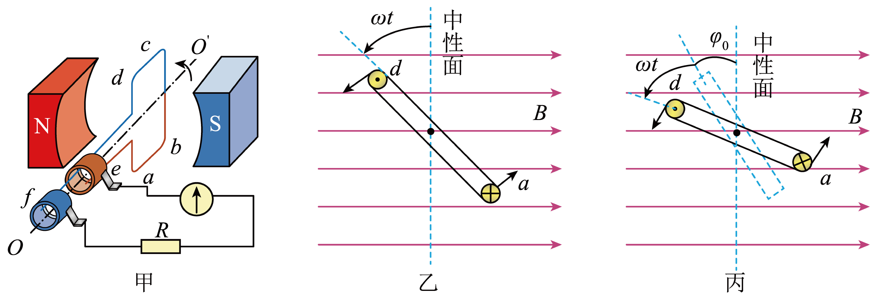
【答案】（1）$$Φ=BL_{1}L_{2}$$；（2）$$e=NBL_{1}L_{2}ωsin\left(ωt+φ_{0}\right)$$；（3）$$\frac{πN^{2}B^{2}{L_{1}}^{2}{L_{2}}^{2}ω}{（R+r）^{2}}R$$
【难度】0.65
【知识点】中性面及其性质、正弦式交变电流瞬时值的表达式及其推导、计算交变流电路中的电功、电功率和焦耳热
【详解】（1）当线圈平面处于中性面位置时，通过线圈的磁通量为
$$Φ=BL_{1}L_{2}$$
（2）当线圈由与中性面成$$φ_{0}$$夹角位置开始运动时，在t时刻整个线圈的感应电动势为
$$e=NBL_{1}L_{2}ωsin\left(ωt+φ_{0}\right)$$
（3）由闭合电路欧姆定律可知
$$I=\frac{E}{R+r}$$E为线圈产生的电动势有效值
$$E=\frac{E_{\text{m}}}{\sqrt{2}}=\frac{NBL_{1}L_{2}ω}{\sqrt{2}}$$
则线圈转动一周在R上产生的焦耳热为
$$Q=I^{2}RT$$
其中
$$T=\frac{2π}{ω}$$
联立可得
$$Q=\frac{πN^{2}B^{2}{L_{1}}^{2}{L_{2}}^{2}ω}{（R+r）^{2}}R$$
一般变化电流有效值的计算
1.定义：让交变电流与恒定电流分别通过大小相同的电阻，如果在交变电流的一个周期内它们产生的热量相等，则这个恒定电流的电流I与电压U就是这个交变电流的有效值。
2.表达式
应用焦耳定律$$Q=I^{2}Rt$$或$$Q=\frac{U^{2}}{R}t$$建立交变电流和恒定电流的关系
$$Q_{\text{交变电流}}=Q_{\text{恒定电流}}$$
3.计算技巧
① 有效值计算的三个“相同”： “相同时间”内“相同电阻”上产生“相同热量”
② 分段计算电热求和得出一个周期内产生的总热量
③ 若图像部分是正弦（或余弦）式交变电流，其中的$$\frac{1}{4}$$周期（必须是从零至最大值或从最大值至零）和$$\frac{1}{2}$$周期部分可直接应用正弦式交变电流有效值与最大值间的关系$$E=\frac{E_{m}}{\sqrt{2}}$$、$$I=\frac{I_{m}}{\sqrt{2}}$$求解。【例题】
15．多数同学家里都有调光台灯、调速电风扇。过去是用变压器来实现上述调节的，缺点是成本高、体积大、效率低。现在的调光台灯、调速电风扇是用可控硅电子元件来实现调节的。如图所示为一个经过可控硅电子元件调节后加在电灯上的电压U随时间t变化的图像，其中曲线为正弦曲线的一部分。由此可知，现加在电灯上的电压为（ ）
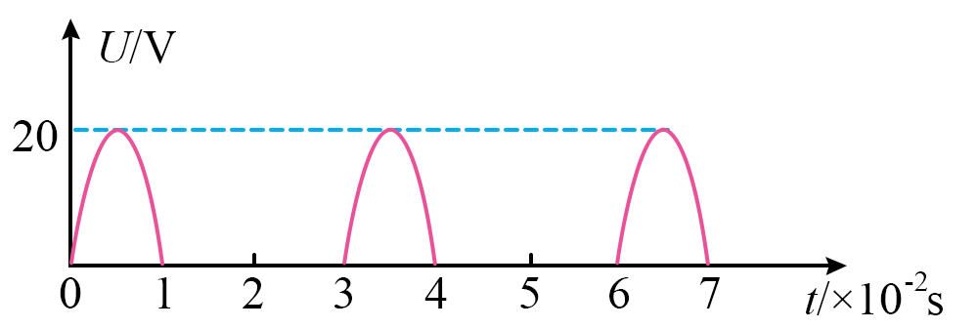
A．$$\frac{10\sqrt{6}}{3}\text{V}$$ B．$$\frac{10\sqrt{2}}{3}\text{V}$$ C．$$10\sqrt{2}\text{V}$$ D．10V
【答案】A
【难度】0.65
【知识点】正弦式交流电的电动势和电流有效值
【详解】电灯上的电压为有效值，根据电流的热效应，则
$$\frac{U^{2}}{R}t=\frac{{\left(\frac{20}{\sqrt{2}}\right)}^{2}}{R}×\frac{t}{3}$$
解得
$$U=\frac{10\sqrt{6}}{3}V$$
故选A。
16．一交变电流的电压随时间变化的规律如图所示，周期为T，其电压的有效值为（ ）
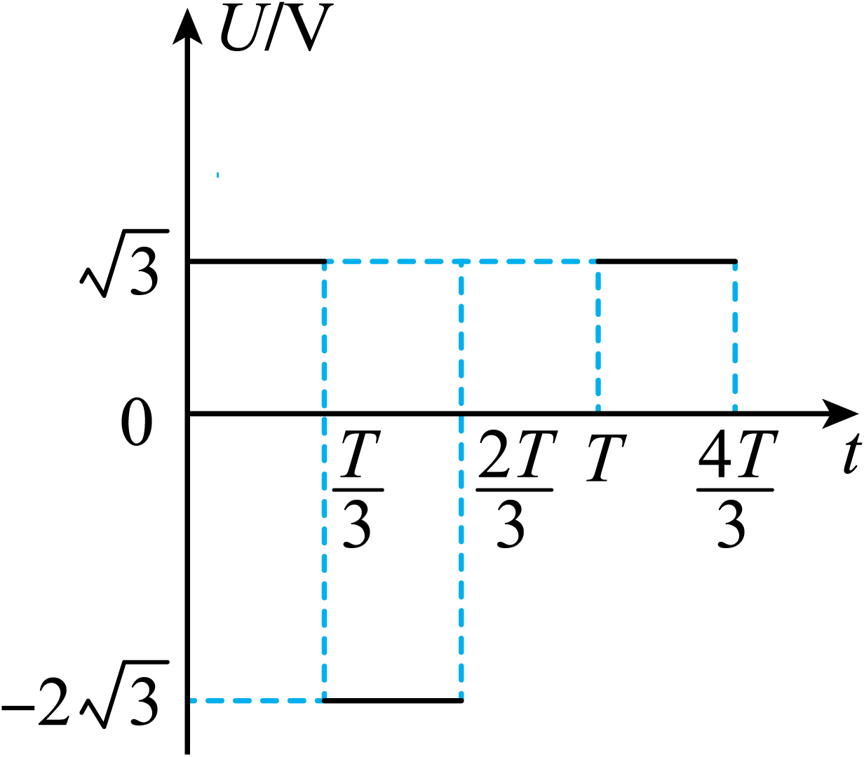
A．$$\sqrt{7}\text{V}$$ B．$$2\sqrt{6}\text{V}$$ C．$$\sqrt{5}\text{V}$$ D．$$2\sqrt{5}\text{V}$$
【答案】C
【难度】0.65
【知识点】有效值的定义、一般交流电的有效值
【详解】交流电的有效值是根据等效思想确定的，若同一阻值为R的电阻接在恒压稳流的直流电路中在交流电的一个周期内产生的热量与接在交流电路中在一个周期内产生的热量相同，则认为该直流电的电压U为交流电电压的有效值，该直流电路中通过电阻R的电流I为交流电电流的有效值，则根据等效思想有
$$\frac{U^{2}}{R}T=\frac{{(\sqrt{3})}^{2}}{R}⋅\frac{T}{3}+\frac{{(2\sqrt{3})}^{2}}{R}⋅\frac{T}{3}$$
解得
$$U=\sqrt{5}\text{V}$$
故选C。

【练习题】
17．多数同学家里都有调光台灯、调速电风扇，过去是用变压器来实现上述调节的，这种调节方法成本高、体积大、效率低，且不能任意调节灯的亮度或电风扇的转速。现在的调光台灯、调速电风扇是用可控硅电子元件来实现调节的。如图甲所示为一种调光台灯的电路示意图，它通过双向可控硅电子元件实现了无级调节亮度。给该台灯接正弦交流电后加在灯管两端的电压为如图乙所示的周期性电压（每个周期的前半部分为一正弦函数完整波形的前$$\frac{1}{4}$$段），则此时交流电压表的示数为（ ）
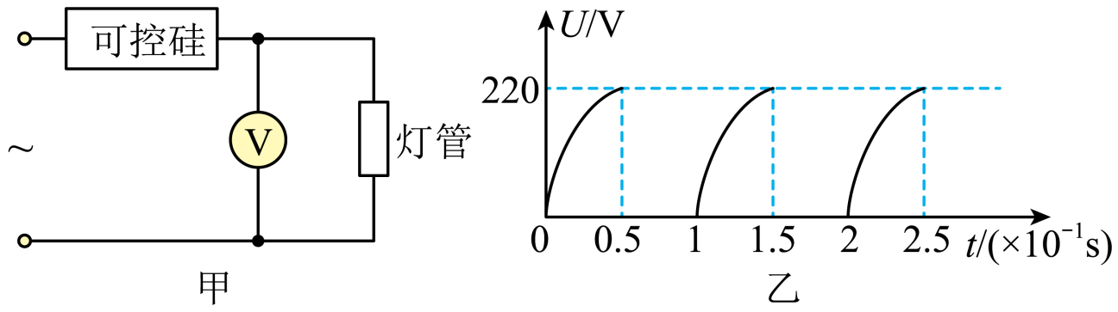
A．220V B．110V C．$$\frac{220}{\sqrt{2}}\text{V}$$ D．$$\frac{110}{\sqrt{2}}\text{V}$$
【答案】B
【难度】0.65
【详解】设交流电的有效值为U，将交流电与直流电分别通过相同电阻R，一个周期内产生热量相等，即
$$\frac{U^{2}}{R}⋅T=\frac{{\left(\frac{U_{\text{m}}}{\sqrt{2}}\right)}^{2}}{R}⋅\frac{T}{4}+\frac{{\left(\frac{U_{\text{m}}}{\sqrt{2}}\right)}^{2}}{R}⋅\frac{T}{4}$$
解得
$$U=\frac{U_{\text{m}}}{2}=110\text{V}$$
故选B。
18．某种交流电的电流i随时间t变化的图像如图中的实线所示，则这种交流电的有效值为（ ）
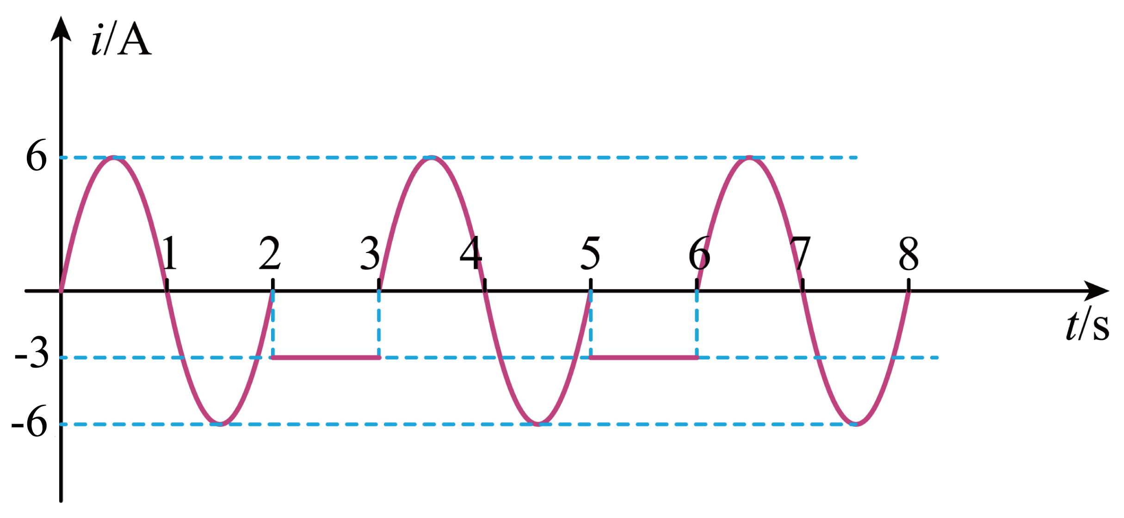
A．$$\frac{\sqrt{15}}{3}\text{A}$$ B．$$\sqrt{15}\text{A}$$ C．$$3\sqrt{3}\text{A}$$ D．$$5\text{A}$$
【答案】B
【难度】0.65
【知识点】有效值的定义、一般交流电的有效值
【详解】根据交流电有效值的定义可得
$${\left(\frac{6}{\sqrt{2}}\right)}^{2}R×2+3^{2}×R×1=I^{2}R×3$$
解得
$$I=\sqrt{15}\text{A}$$
这种交流电的有效值为$$\sqrt{15}\text{A}$$。
故选B。
19．如图所示，虚线MN左侧空间存在垂直纸面向里的匀强磁场，磁感应强度大小为B₀，与MN共面的单匝金属线框abcd以MN为轴匀速转动，角速度大小为ω。已知正方形线框边长为L，回路阻值为R，ad边与MN之间的距离为$$\frac{L}{4}$$，则线框回路中电流的有效值为（ ）
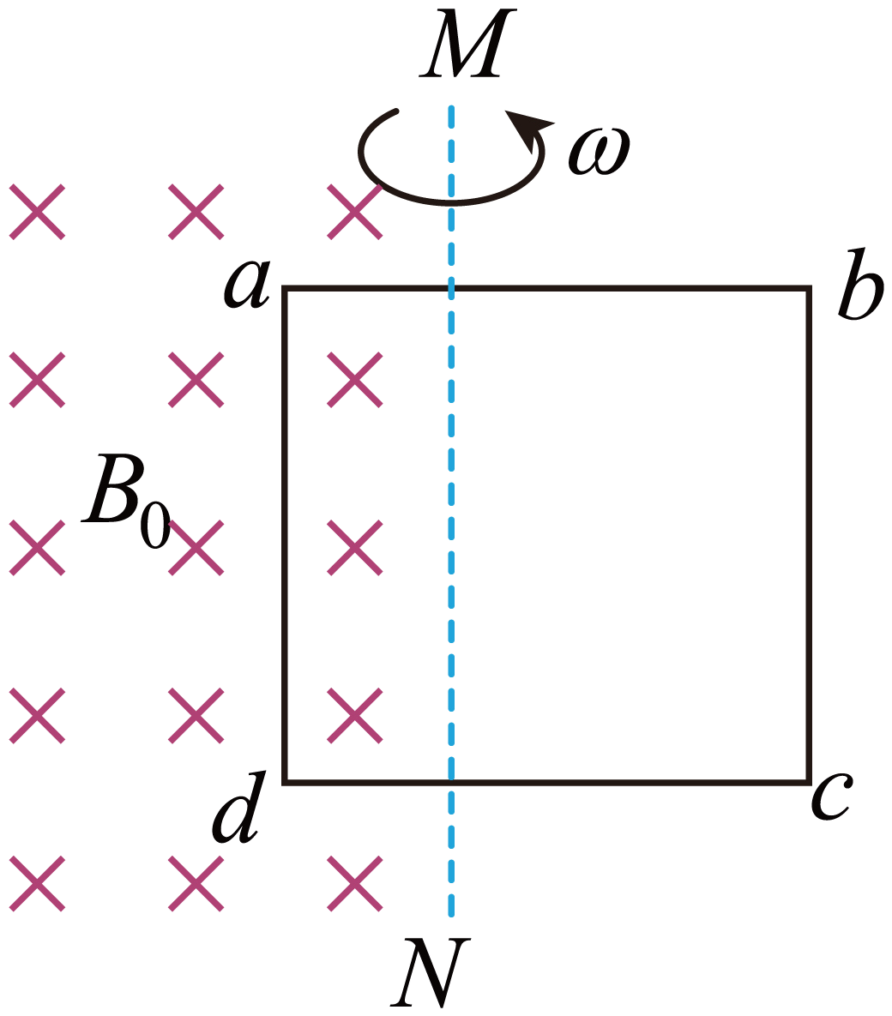
A．$$\frac{\sqrt{10}B_{0}L^{2}ω}{8R}$$ B．$$\frac{\sqrt{5}B_{0}L^{2}ω}{6R}$$
C．$$\frac{2B_{0}L_{2}^{2}ω}{3R}$$ D．$$\frac{\sqrt{3}B_{0}L^{2}ω}{4R}$$
【答案】A
【难度】0.65
【知识点】有效值的定义、一般交流电的有效值
【详解】根据法拉第电磁感应定律可知，线框ad边在磁场中运动时，回路中的感应电流最大值为
$$I_{\text{m}1}=\frac{E_{\text{m}1}}{R}=\frac{B_{0}L^{2}ω}{4R}$$
线框bc边在磁场中运动时，回路中的感应电流最大值为
$$I_{\text{m2}}=\frac{E_{\text{m2}}}{R}=\frac{3B_{0}L^{2}ω}{4R}$$
设回路中电流的有效值为$$I$$，根据有效值定义可得
$${\left(\frac{I_{\text{m}1}}{\sqrt{2}}\right)}^{2}R⋅\frac{T}{2}+{\left(\frac{I_{\text{m}2}}{\sqrt{2}}\right)}^{2}R⋅\frac{T}{2}=I^{2}RT$$
解得
$$I=\frac{\sqrt{10}B_{0}L^{2}ω}{8R}$$
故选 A。
20．如图所示，边长为L的正方形单匝线圈abcd，电阻为r，外电路的电阻为R，ab的中点和cd的中点的连线恰好位于匀强磁场的边界线OO′上，磁场的磁感应强度为B，若线圈从图示位置开始以角速度ω绕OO′轴匀速转动，则以下判断正确的是（ ）
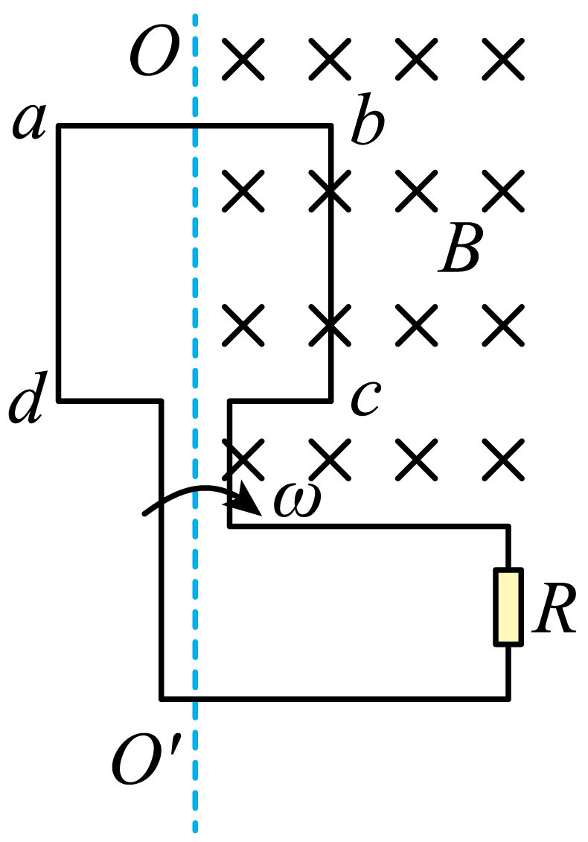
A．图示位置线圈中的感应电动势最大，为E_{m}=BL²ω
B．从图示位置开始计时，闭合电路中感应电动势的瞬时值表达式为e=$$\frac{1}{2}$$BL²ωsinωt
C．线圈从图示位置起转过180°的过程中，流过电阻R的电荷量为q=$$\frac{2BL^{2}}{R+r}$$
D．线圈转动一周的过程中，电阻R上产生的热量为Q=$$\frac{πB^{2}ωL^{4}R}{4{\left(R+r\right)}^{2}}$$
【答案】BD
【难度】0.65
【知识点】交变电流的峰值、正弦式交变电流瞬时值的表达式及其推导、计算交变流电路中的电功、电功率和焦耳热、计算转动过程中通过线圈截面的电量
【详解】A．题图位置线圈没有任何一边切割磁感线，感应电动势为零，故A错误；
B．若线圈从题图位置开始转动，闭合电路中感应电动势的瞬时值表达式为
$$e=E_{\text{m}}sinωt=\frac{1}{2}BL^{2}ωsinωt$$
故B正确；
C．线圈从题图位置转过180°的过程中，流过电阻R的电荷量为
$$q=\overline{I}t=\frac{ΔΦ}{R+r}=\frac{BL^{2}}{R+r}$$
故C错误；
D．线圈转动一周的过程中，电阻R上产生的热量为
$$Q=I^{2}Rt={\left[\frac{E_{\text{m}}}{\sqrt{2}(R+r)}\right]}^{2}R×\frac{2π}{ω}={\left[\frac{\frac{1}{2}BL^{2}ω}{\sqrt{2}(R+r)}\right]}^{2}R×\frac{2π}{ω}=\frac{πB^{2}ωL^{4}R}{4{(R+r)}^{2}}$$
故D正确。
故选BD。
21．如图所示，同种导体材料制成的扇形线圈OAB的半径为a、圆心角为$$60°$$，电阻为R。MN上方有一匀强磁场，磁感应强度为B，现使线圈在$$t=0$$时从图示位置开始绕垂直于纸面且过O点的轴以角速度$$ω$$逆时针匀速转动，下列说法正确的是（ ）
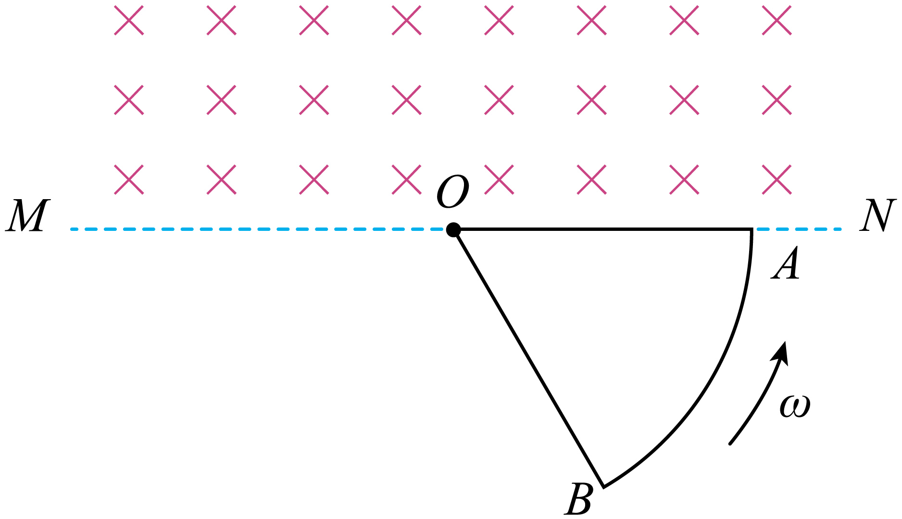
A．从$$t=0$$开始线圈转过$$30°$$时，O点电势比A点电势低
B．从$$t=0$$开始线圈转过$$90°$$时，O点电势比A点电势高$$\frac{1}{2}Ba^{2}ω$$
C．从$$t=0$$开始线圈转过$$90°$$的过程中，流经线圈的电荷量为$$\frac{\text{π}Ba^{2}}{6R}$$
D．转动一周，线圈中电流的有效值为$$\frac{\sqrt{3}Ba^{2}ω}{3R}$$
【答案】BC
【难度】0.65
【知识点】有效值的定义、一般交流电的有效值、计算转动过程中通过线圈截面的电量、导体棒转动切割磁感线
【详解】A．当线圈转过$$30°$$时，$$OA$$相当于电源，所以$$O$$点电势比$$A$$点电势高，A错误；
B．线圈转过$$90°$$时，线圈产生的总感应电动势为零，OA边切割磁感线产生的电动势即为OA两点电压
$$U_{OA}=\frac{1}{2}Ba^{2}ω$$
则O点电势比A点电势高$$\frac{1}{2}Ba^{2}ω$$，B正确；
C．线圈转过$$90°$$时，根据法拉第电磁感应定律可知
$$\overline{E}=\frac{ΔΦ}{Δt}=\frac{B⋅\frac{1}{6}πa^{2}}{Δt}$$
根据闭合电路欧姆定律可知
$$\overline{I}=\frac{\overline{E}}{R}$$
则流经线圈的电荷量为
$$q=\overline{I}Δt$$
联立解得
$$q=\frac{\text{π}Ba^{2}}{6R}$$
C正确；
D．线圈在进入和离开磁场区域过程中产生的感应电流为
$$I_{\text{m}}=\frac{E}{R}$$
设线圈转动一周时的周期为$$T$$，线圈转动一周的过程中只有$$\frac{T}{3}$$的时间产生感应电流，根据电流有效值定义可知
$$I_{\text{m}}^{2}R\frac{T}{3}=I^{2}RT$$
解得
$$I=\frac{\sqrt{3}Ba^{2}ω}{6R}$$
D错误。
故选BC。
分析变压器的基本关系需要注意三点：
1.理想变压器中，输入功率等于输出功率；
2.判断副线圈的个数；
3.应用电压和电流关系解决问题。
【例题】
22．如图甲所示，理想变压器原线圈接在正弦式交流电源上，输入电压u随时间t变化的图像如图乙所示，副线圈接规格为“6V，3W”的灯泡。若灯泡正常发光，下列说法正确的是（ ）
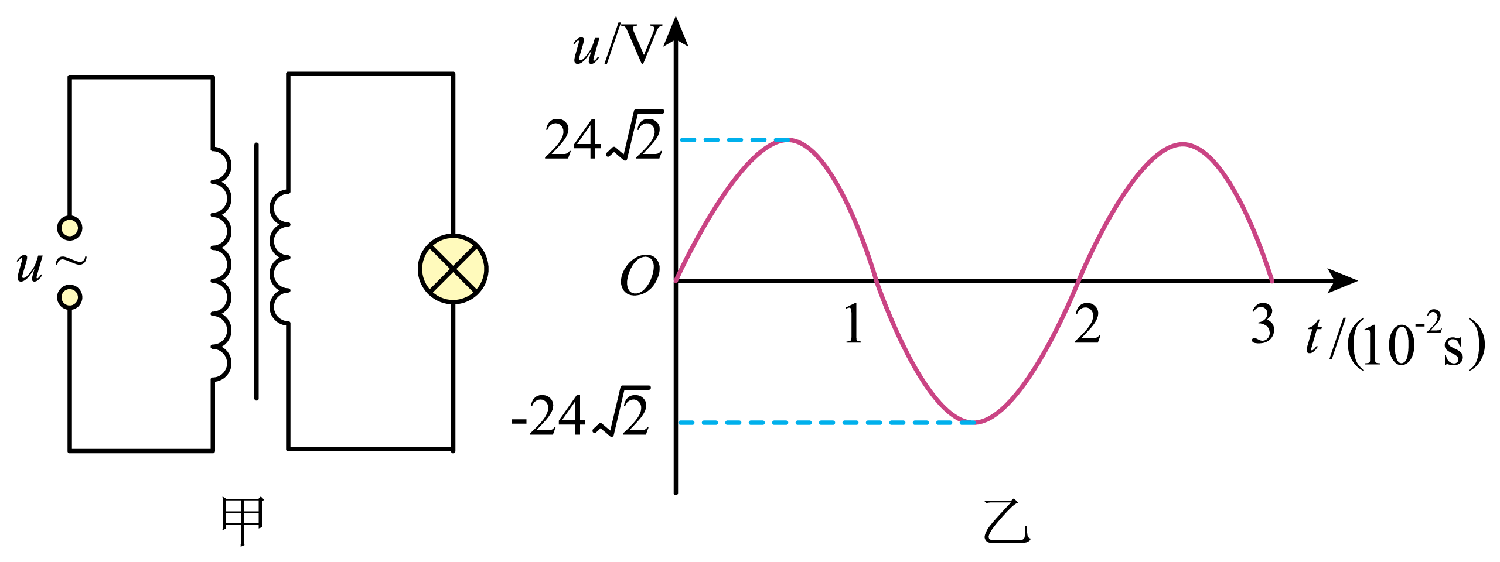
A．原线圈两端电压的有效值为$$24\sqrt{2}\text{V}$$
B．副线圈中电流的有效值为0.5A
C．原、副线圈匝数之比为1∶4
D．原线圈的输入功率为12W
【答案】B
【难度】0.85
【知识点】正弦式交流电的电动势和电流有效值、理想变压器两端电压与匝数的关系、理想变压器两端功率的计算
【详解】A．由题图知，原线圈电压最大值为$$U_{\text{m}}=24\sqrt{2}\text{V}$$，则原线圈两端电压的有效值为
$$U_{1}=\frac{U_{\text{m}}}{\sqrt{2}}=24\text{V}$$
故A错误；
B．灯泡正常发光，由P = UI得，副线圈中电流有效值为
$$I=\frac{P_{L}}{U_{2}}=\frac{3\text{W}}{6\text{V}}=0.5\text{A}$$
故B正确；
C．由理想变压器电压与匝数关系可知
$$\frac{n_{1}}{n_{2}}=\frac{U_{1}}{U_{2}}=\text{4}$$
故C错误；
D．理想变压器没有能量损失，原线圈的输入功率等于副线圈的输出功率，则原线圈的输入功率
P₁ = P_{L} = 3W
故D错误。
故选B。
23．如图，理想变压器原、副线圈匝数比 $$n_{1}∶n_{2}=4∶1，{\text{L}}_{\text{1}}、{\text{L}}_{2}$$是两个完全相同的灯泡。当开关S₁闭合、S₂断开时，输入端电压有效值为U₁、功率为P₁，R₁的功率为P_{R1}，两灯泡均正常发光；当开关S₂闭合、S₁断开时，输入端电压有效值为U₂、功率为P₂，R₂的功率为P_{R2}，两灯泡均正常发光。下列关系式正确的是（ ）
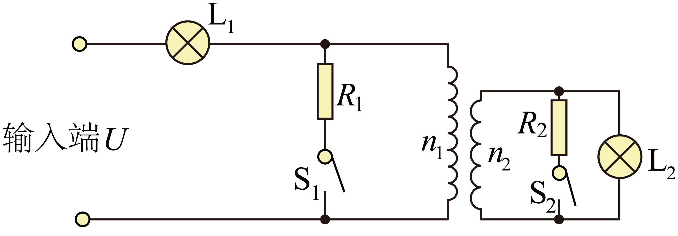
A．$$U_{1}∶U_{2}=5∶1$$ B．$$P_{1}∶P_{2}=25∶1$$ C．$$P_{R1}∶P_{R2}=5∶1$$ D．$$R_{1}∶R_{2}=16∶1$$
【答案】D
【难度】0.65
【知识点】理想变压器两端电压与匝数的关系、理想变压器两端功率的计算、理想变压器原副线圈的电流关系及其推导
【详解】A．当开关S₁闭合、S₂断开时，变压器原副线圈电压比为
$$\frac{U_{原}}{U_{副}}=\frac{n_{1}}{n_{2}}=\frac{4}{1}$$
灯泡L₂正常发光有
$$U_{副}=U_{\text{L}2}$$
$$U_{1}=U_{\text{L1}}+U_{原}$$
当开关S₂闭合、S₁断开时，变压器原副线圈电压比为
$$\frac{{U_{原}}^{′}}{{U_{副}}^{′}}=\frac{n_{1}}{n_{2}}=\frac{4}{1}$$
灯泡L₂正常发光有
$${U_{副}}^{′}=U_{\text{L}2}$$
$$U_{2}=U_{\text{L1}}+{U_{原}}^{′}$$
可得
$$U_{1}=U_{2}=5U_{\text{L1}}$$
即
$$U_{1}：U_{2}=1：1$$
故A错误；
B．两种情况下流过灯泡的电流为额定电流，根据
$$P=UI$$
可得
$$P_{1}：P_{2}=1:1$$
故B错误；
C．根据
$$P_{1}=P_{\text{L1}}+P_{\text{L2}}+P_{R1}$$
$$P_{2}=P_{\text{L1}}+P_{\text{L2}}+P_{R2}$$
可得
$$P_{R1}:P_{R2}=1:1$$
故C错误；
D．当开关S₁闭合、S₂断开时，变压器原副线圈电流比为
$$\frac{I_{副}}{I_{原}}=\frac{n_{1}}{n_{2}}=4$$
灯泡L₂正常发光有
$$I_{副}=I_{额}$$
$$I_{原}+I_{R1}=I_{额}$$
可得
$$I_{R1}=\frac{3}{4}I_{额}$$
当开关S₂闭合、S₁断开时，变压器原副线圈电流比为
$$\frac{{I_{副}}^{′}}{{I_{原}}^{′}}=\frac{n_{1}}{n_{2}}=4$$
灯泡L₂正常发光有
$${I_{原}}^{′}=I_{额}$$
$${I_{副}}^{′}=I_{R2}+I_{额}$$
可得
$$I_{R2}=3I_{额}$$
可得
$$\frac{I_{R1}}{I_{R2}}=\frac{1}{4}$$
根据
$$P_{R1}={I_{R1}}^{2}R_{1}$$，$$P_{R2}={I_{R2}}^{2}R_{2}$$
可得
$$\frac{R_{1}}{R_{2}}=\frac{16}{1}$$
故D正确。
故选D。
24．如图所示，理想变压器的原线圈连接峰值为$$16\sqrt{2}\text{V}$$的正弦式交流电，该变压器的原线圈$$n_{1}=800$$匝，副线圈$$n_{2}$$未知，$$n_{3}=200$$匝，两副线圈分别接上灯泡L和定值电阻$$R$$。闭合开关$${\text{S}}_{1}$$，灯泡正常发光，已知灯泡的额定功率为8W，额定电流为1A，定值电阻$$R=4\text{Ω}$$。求：
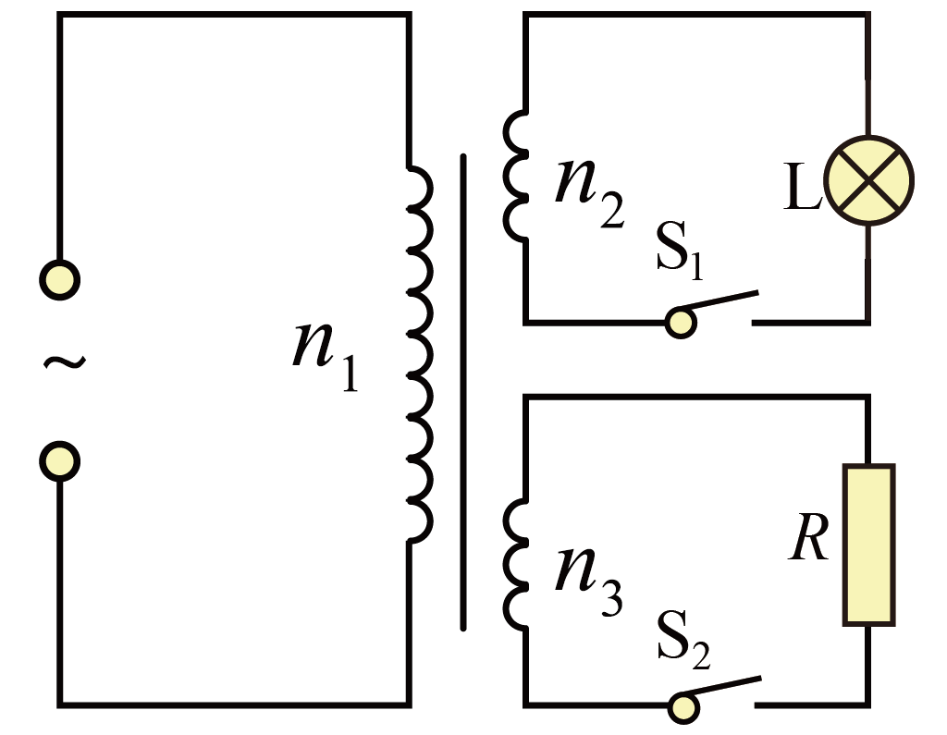
(1)副线圈匝数$$n_{2}$$；
(2)若同时闭合开关$${\text{S}}_{1}$$和$${\text{S}}_{2}$$，原线圈中的电流$$I_{1}$$。
【答案】(1)$$400$$匝
(2)$$0.75\text{A}$$
【难度】0.65
【知识点】理想变压器两端电压与匝数的关系、理想变压器两端功率的计算、电功和电功率定义、表达式及简单应用
【详解】（1）对灯泡由电功率公式可得
$$P_{2}=U_{2}I_{2}$$
解得
$$U_{2}=8\text{V}$$
对原线圈电压则有
$$U_{1}=\frac{U_{\text{m}}}{\sqrt{2}}=16\text{V}$$
由理想变压器原、副线圈的电压比等于匝数比可得
$$\frac{U_{1}}{U_{2}}=\frac{n_{1}}{n_{2}}$$
解得
$$n_{2}=400$$匝
（2）若同时闭合开关$${\text{S}}_{1}$$和$${\text{S}}_{2}$$，对副线圈$$n_{3}$$则有
$$\frac{U_{1}}{U_{3}}=\frac{n_{1}}{n_{3}}$$
解得
$$U_{3}=4\text{V}$$
对电阻R由电功率公式可得
$$P_{3}=\frac{U_{3}^{2}}{R}=4\text{W}$$
由理想变压器原、副线圈的功率相等可得
$$U_{1}I_{1}=P_{2}+P_{3}$$
解得
$$I_{1}=0.75\text{A}$$

【练习题】
25．如图所示的理想变压器，原、副线圈的匝数分别为8和5，且原线圈两端的输入电压U₀不变，所接的电表均为理想交流电表，两个定值电阻的阻值均为R₀，滑动变阻器的最大阻值为R₀，两个端点分别是M、N，滑片为P，下列说法正确的是（ ）
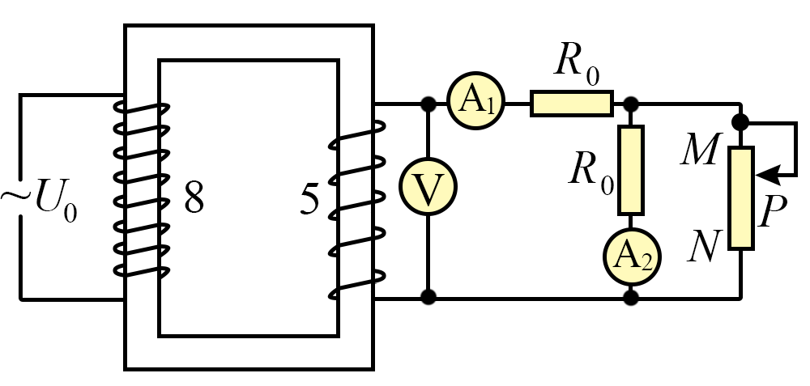
A．滑片P由M向N移动的过程中，电压表的示数会逐渐减小
B．滑片P由M向N移动的过程中，电流表A₁、A₂的示数均逐渐增大
C．滑片P由M向N移动的过程中，流过滑动变阻器的电流会增大
D．当滑片P位于M点时，电源输出的功率为$$\frac{25U_{0}^{2}}{96R_{0}}$$
【答案】CD
【难度】0.65
【知识点】理想变压器两端功率的计算、变压器两端电路的动态分析
【详解】A．电压表的示数等于变压器的次级电压，由初级电压和匝数比决定，总是不变的，选项A错误；
BC．滑片P由M向N移动的过程中，滑动变阻器阻值减小，则次级总电阻减小，总电流变大，即电流表A₁的示数逐渐增大、与A₁串联的电阻R₀的电压变大，则与A₂串联的电阻R₀上的电压减小，即电流表A₂示数减小，则流过滑动变阻器的电流会增大，选项B错误，C正确；
D．变压器次级电压
$$U_{2}=\frac{5}{8}U_{0}$$
当滑片P位于M点时，次级电阻
$$R_{次}=R_{0}+\frac{R_{0}×R_{0}}{R_{0}+R_{0}}=\frac{3R_{0}}{2}$$
次级功率为
$$P=\frac{U_{2}^{2}}{R_{次}}=\frac{25U_{0}^{2}}{96R_{0}}$$
则电源输出的功率为$$\frac{25U_{0}^{2}}{96R_{0}}$$，选项D正确。
故选CD。
26．在图（a）所示的交流电路中，电源电压的有效值为$$220\text{V}$$，理想变压器原、副线圈的匝数比为10∶1，$$R_{1}$$、$$R_{2}$$、$$R_{3}$$均为固定电阻，$$R_{2}=10Ω,R_{3}=20Ω$$，各电表均为理想电表。已知电阻$$R_{2}$$中电流$$i_{2}$$随时间$$t$$变化的正弦曲线如图（b）所示。下列说法正确的是（ ）
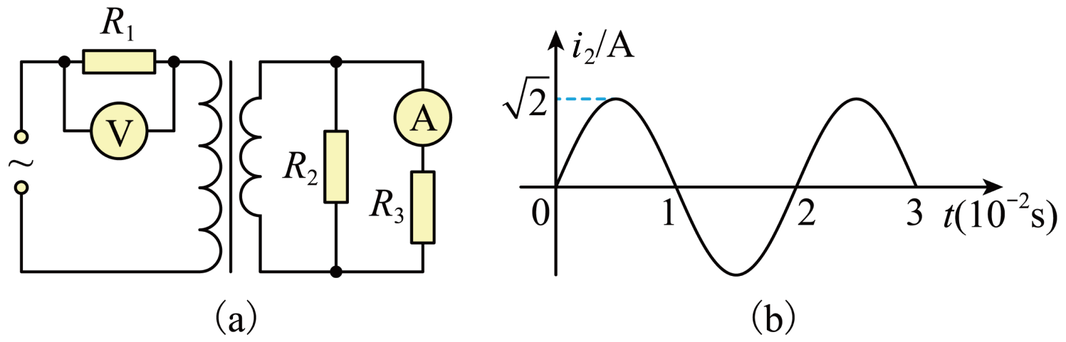
A．所用交流电的周期为$$0.02\text{s}$$ B．所用交流电的频率为$$100\text{Hz}$$
C．电压表的示数为$$120\text{V}$$ D．电流表的示数为$$0.5\text{A}$$
【答案】ACD
【难度】0.65
【知识点】交流电的u-t图像和i-t图像、电表示数的含义、铭牌上的额定电压、理想变压器两端电压与匝数的关系
【详解】A．由图可知所用交流电的周期为
$$T=0.02s$$
故A错误；
B．所用交流电的频率为
$$f=\frac{1}{T}=50Hz$$
故B错误；
D．电阻$$R_{2}$$中电流的有效值为
$$I=\frac{I_{m}}{\sqrt{2}}=1A$$
副线圈两端电压为
$$U_{2}=IR_{2}=10V$$
电流表的示数为
$$I_{3}=\frac{U_{2}}{R_{3}}=\frac{10}{20}A=0.5A$$
故D正确；
C．由
$$\frac{U_{1}}{U_{2}}=\frac{n_{1}}{n_{2}}=\frac{10}{1}$$
可得原线圈两端电压为
$$U_{1}=100V$$
电压表的示数为
$$U=U_{0}−U_{1}=220V−100V=120V$$
故C正确。
故选ACD。
27．在图（a）所示的交流电路中，电源电压的有效值为220V，理想变压器原、副线圈的匝数比为10∶1，$$R_{1}$$、$$R_{2}$$、$$R_{3}$$均为固定电阻，$$R_{2}=R_{3}=20Ω$$，各电表均为理想电表。已知电阻$$R_{2}$$中的电流$$i_{2}$$随时间t变化的正弦曲线如图（b）所示。下列说法正确的是（ ）
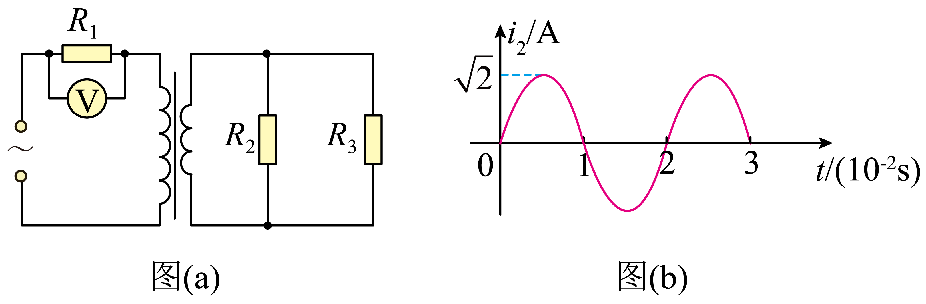
A．电压表的示数为20V B．电阻$$R_{1}=20Ω$$
C．电阻$$R_{1}$$消耗功率为20W D．变压器传输的电功率为20W
【答案】A
【难度】0.65
【知识点】计算交变流电路中的电功、电功率和焦耳热、理想变压器两端电压与匝数的关系、理想变压器两端功率的计算、理想变压器原副线圈的电流关系及其推导
【详解】A．由图（b）可知，电阻$$R_{2}$$中的电流的有效值为
$$I_{2}=\frac{\sqrt{2}}{\sqrt{2}}\text{A}=1\text{A}$$
由于
$$R_{2}=R_{3}=20Ω$$
且$$R_{2}$$和$$R_{3}$$并联，则变压器副线圈的输出电流为
$$I_{副}=2I_{2}=2\text{A}$$
变压器副线圈的输出为
$$U_{副}=I_{2}R_{2}=20\text{V}$$
由电压和电流与线圈匝数关系可得，原线圈的输入电压和输入电流分别为
$$U_{原}=200\text{V}$$，$$I_{原}=0.2\text{A}$$
电压表的示数为
$$U=U_{电源}−U_{原}=20\text{V}$$
电阻$$R_{1}$$的阻值为
$$R_{1}=\frac{U}{I_{原}}=100Ω$$
电阻$$R_{1}$$消耗功率为
$$P_{1}=UI_{原}=4\text{W}$$
变压器传输的电功率为
$$P=U_{原}I_{原}=40\text{W}$$
故选A。
28．如图所示的变压器为理想变压器，$$\frac{n_{1}}{n_{2}}=\frac{4}{1}$$，两定值电阻的阻值均为R，在原线圈两端接入电压为U的正弦交流电源。若仅用导线连接a、b，变压器原线圈输入的功率为$$P$$；若仅用导线连接c、d，变压器原线圈输入的功率为$$\frac{1}{4}P$$；若用导线连接a、c，再用导线连接b、d，变压器原线圈输入的功率为（ ）
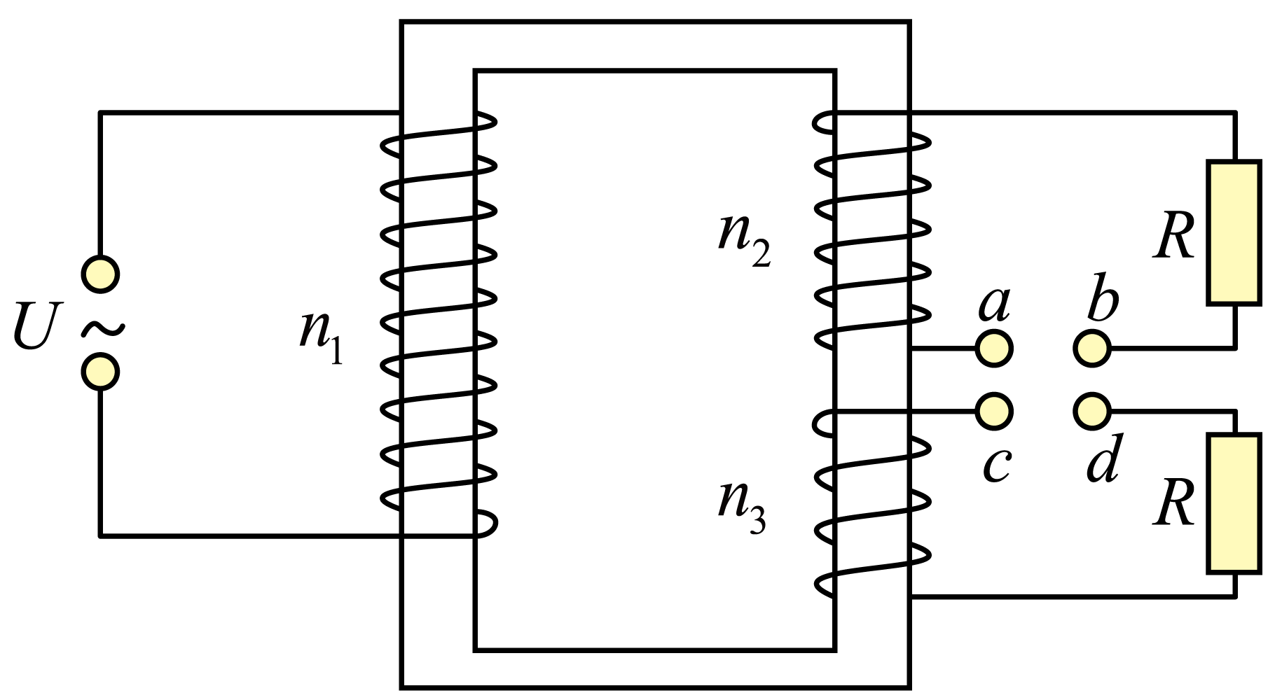
A．$$\frac{3}{4}P$$ B．$$\frac{3}{8}P$$ C．$$\frac{9}{8}P$$ D．$$\frac{9}{16}P$$
【答案】C
【难度】0.65
【知识点】理想变压器两端功率的计算
【详解】根据题意可知
$$\frac{P}{\frac{1}{4}P}=\frac{{\left(\frac{U_{2}}{R}\right)}^{2}}{{\left(\frac{U_{3}}{R}\right)}^{2}}={\left(\frac{U_{2}}{U_{3}}\right)}^{2}={\left(\frac{n_{2}}{n_{3}}\right)}^{2}$$
故得出
$$\frac{n_{2}}{n_{3}}=\frac{2}{1}$$
设原线圈匝数为$$n_{1}$$，故
$$P=\frac{{U_{2}}^{2}}{R}=\frac{{\left(\frac{1}{4}U\right)}^{2}}{R}=\frac{1}{16}⋅\frac{U^{2}}{R}$$
当用导线连接a、c，再用导线连接b、d时
$$P_{入}=\frac{{\left(U_{2}+U_{3}\right)}^{2}}{2R}=\frac{{\left(\frac{1}{4}U+\frac{1}{8}U\right)}^{2}}{2R}=\frac{{\left(\frac{3}{8}U\right)}^{2}}{2R}=\frac{9}{128}⋅\frac{U^{2}}{R}$$
由题意可知
$$\frac{P_{入}}{P}=\frac{9}{8}P=\frac{{U_{2}}^{2}}{R}=\frac{{\left(\frac{1}{4}U\right)}^{2}}{R}=\frac{1}{16}⋅\frac{U^{2}}{R}$$
故
$$P_{入}=\frac{9}{8}P$$
故选C。
1.匝数比不变的情况
① U₁不变，根据$$\frac{U_{1}}{U_{2}}=\frac{n_{1}}{n_{2}}$$，输入电压U₁决定输出电压U₂，不论负载电阻R如何变化，U₂不变；
② 当负载电阻发生变化时，I₂变化，输出电流I₂决定输入电流I₁，故I₁发生变化；
③ I₂变化引起P₂变化，P₁＝P₂，故P₁发生变化。
2.负载电阻不变的情况
① U₁不变，发生变化时，U₂变化；② R不变，U₂变化时，I₂发生变化；
③ 根据$$P_{2}=\frac{U_{2}^{2}}{R}$$，P₂发生变化，再根据P₁＝P₂，故P₁变化，P₁＝U₁I₁，U₁不变，故I₁发生变化。
【例题】
29．匀强磁场绕如图所示的轴线匀速转动，圆形金属线圈保持静止。理想变压器原、副线圈的匝数比为k，R₀为定值电阻，R为滑动变阻器，电压表和电流表均为理想交流电表。下列说法正确的是（ ）
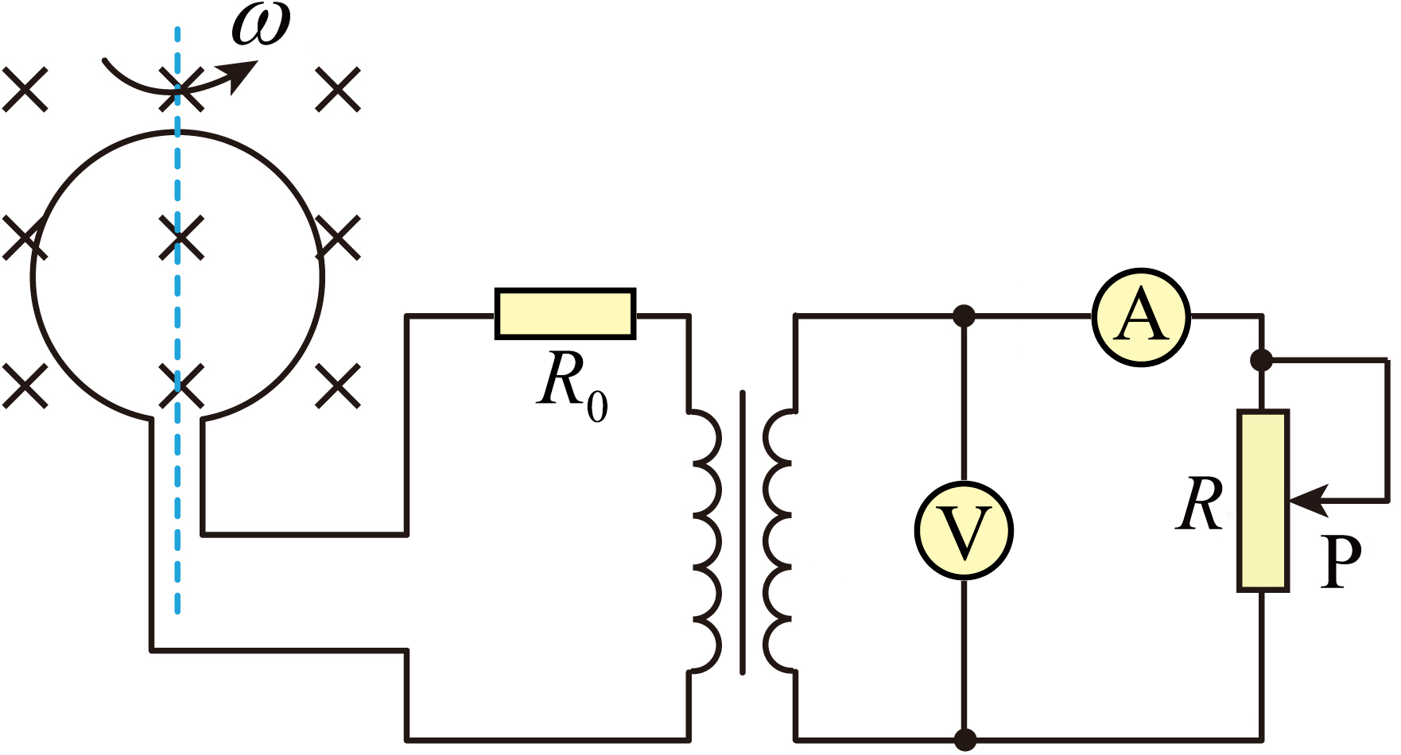
A．滑片P上滑时，通过R₀的电流变大 B．滑片P下滑时，电压表示数变小
C．k值增大，变压器输出功率变小 D．圆形线圈拉成正方形，电压表示数变大
【答案】B
【难度】0.65
【知识点】变压器两端电路的动态分析
【详解】AB．滑片P上滑时，滑动变阻器接入电路的阻值增大，根据等效电阻法可知，等效电阻增大，则通过R₀的电流变小，同理可得，滑片P下滑时，通过R₀的电流变大，则R₀两端的电压增大，变压器原副线圈两端的电压减小，故A错误，B正确；
C．k值增大，则等效电阻增大，变压器输出功率可能变大，也可能变小，故C错误；
D．圆形线圈拉成正方形，则原线圈中电源电压减小，根据等效电源法可知，原副线圈电流减小，则电压表示数变小，故D错误。
故选B。
30．如图所示，理想变压器的输入端ab接电压有效值恒定的交流电源，L₁、L₂、L₃、L₄为四个相同的灯泡，此时灯泡L₂、L₃、L₄亮度相同。不考虑灯泡电阻的变化，下列说法正确的是（ ）
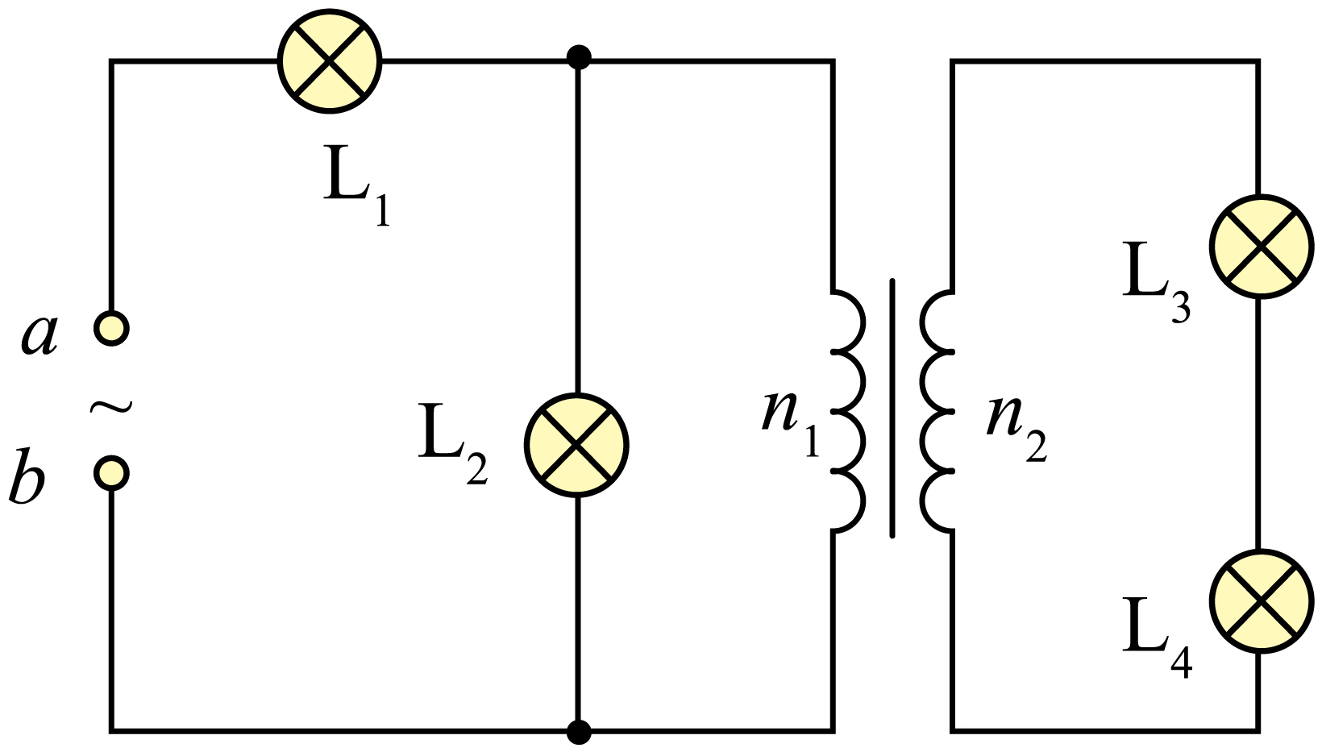
A．变压器原、副线圈的匝数比为2:1
B．灯泡L₁的电功率是L₂电功率的9倍
C．若灯泡L₂发生断路，灯泡L₁变亮
D．若灯泡L₃发生断路，灯泡L₁变亮
【答案】B
【难度】0.65
【知识点】变压器两端电路的动态分析
【详解】A．根据题意可知，灯泡L₂、L₃、L₄亮度相同，则流过L₂、L₃、L₄的电流相等，均为I，则L₂、L₃、L₄两端的电压相等，均为U，则
$$U_{1}=U$$
$$U_{2}=2U$$
根据原副线圈电压与匝数的关系可得
$$\frac{n_{1}}{n_{2}}=\frac{U_{1}}{U_{2}}=\frac{U}{2U}=\frac{1}{2}$$
故A错误；
B．根据原副线圈电流与匝数的关系可得
$$\frac{I_{1}}{I_{2}}=\frac{n_{2}}{n_{1}}$$
$$I_{2}=I$$
所以
$$I_{1}=2I$$
所以流过L₁的电流大小为3I，而流过L₂的电流大小为I，根据
$$P=I^{2}R$$
可得，灯泡L₁的电功率是L₂电功率的9倍，故B正确；
C．根据等效电阻法可知，当灯泡L₂发生断路，则回路中电阻增大，电流减小，灯泡L₁变暗，故C错误；
D．若灯泡L₃发生断路，根据等效电阻法可知，回路中电阻增大，则电流减小，灯泡L₁变暗，故D错误。
故选B。
31．如图所示，电路中的升压变压器为理想变压器，三个交流电表也都是理想电表，$$R_{0}$$为定值电阻。已知当滑动变阻器$$R$$的滑动触头P向下滑动时，则（ ）
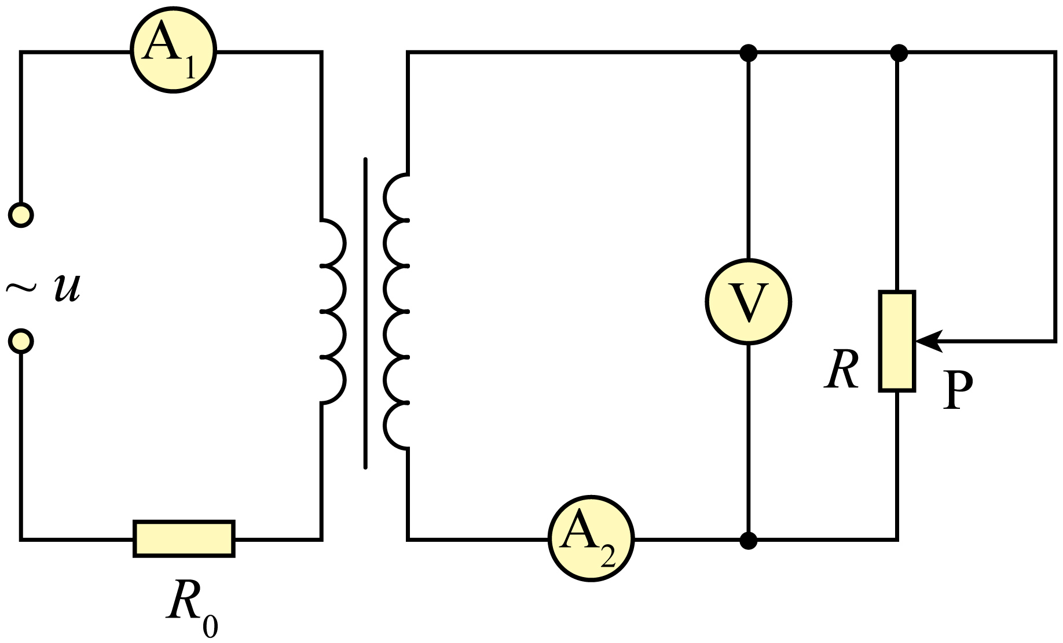
A．电压表示数不变
B．两个电流表示数都减小
C．变阻器的功率一定增大
D．交流电源的输入功率一定增大
【答案】D
【难度】0.65
【知识点】变压器两端电路的动态分析
【详解】AB．根据题意，设升压变压器原副线圈匝数比为$$k$$，将副线圈等效为原线圈中的一个等效电阻，则等效电阻为
$$R_{等}=k^{2}R$$
当滑动变阻器$$R$$的滑动触头P向下滑动时，滑动变阻器的阻值减小，等效电阻的阻值减小，电流表$${\text{A}}_{\text{1}}$$的示数
$$I_{1}=\frac{u}{R_{0}+R_{等}}$$
增大，原线圈输入电压
$$U_{1}=u−I_{1}R_{0}$$
减小，升压变压器原副线圈匝数比不变，则副线圈输出电压减小，副线圈的电流增大，即电压表示数减小，电流表$${\text{A}}_{2}$$的示数增大，故AB错误；
C．变阻器的功率等于等效电阻的功率，当等效电阻的阻值与$$R_{0}$$阻值相等时，等效电阻的功率最大，题中无法比较等效电阻的阻值与$$R_{0}$$阻值的大小关系，无法确定变阻器的功率变化情况，故C错误；
D．交流电源的输入电压不变，输入电流增大，则交流电源的输入功率一定增大，故D正确。
故选D。
32．如图，理想变压器原、副线圈匝数比为$$2:1$$，原线圈中接有定值电阻$$R_{1}$$，副线圈接有定值电阻$$R_{2}$$和滑动变阻器R，已知$$R_{1}:R_{2}=4:1$$，$$ab$$两端接一正弦式交流电，当滑动变阻器$$R$$的滑片向左滑动过程中，则（ ）
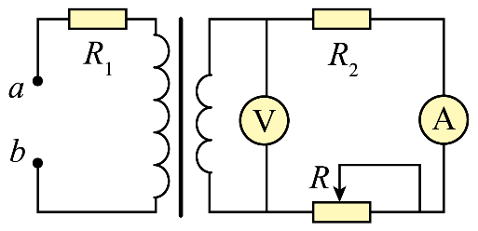
A．电流表A示数变小
B．电压表V示数不变
C．变压器的输出功率先增大后减小
D．电压表示数变化与电流表示数变化的比值$$\left|\frac{ΔU}{ΔI}\right|$$不变
【答案】D
【难度】0.65
【知识点】变压器两端电路的动态分析
【详解】A．将原、负线圈和电阻R₁等效为电源。等效后
$$I_{2}=\frac{E_{等}}{r_{等}+R_{2}+R}$$
当滑动变阻器R的滑片向左滑动过程中，电阻变小，所以电流变大，电流表A示数变大，故A错误；
B．根据闭合电路欧姆定律
$$U_{2}=E_{等}−I_{2}r_{等}$$
由题可知
$$U_{1}=U_{0}−I_{1}R_{1}$$
根据理想变压器原副线圈关系
$$\frac{U_{1}}{U_{2}}=\frac{n_{1}}{n_{2}}=\frac{2}{1}$$，$$\frac{I_{1}}{I_{2}}=\frac{n_{2}}{n_{1}}=\frac{1}{2}$$
联立可得
$$U_{2}=\frac{U_{0}}{2}−I_{2}×\frac{R_{1}}{4}$$
由于$$I_{2}$$变大，所以$$U_{2}$$变小，电压表V示数变小，故B错误；
C．由上式可知等效内阻
$$r_{等}=\frac{R_{1}}{4}$$
当外电阻接近内阻时，输出功率增大，由于R₁:R₂=4:1，即
$$\frac{R_{1}}{4}≤R_{2}+R$$
所以当R减小，输出功率一直增大，故C错误；
D．由上述可知
$$\left|\frac{ΔU}{ΔI}\right|=\left|\frac{ΔU_{2}}{ΔI_{2}}\right|=\frac{R_{1}}{4}$$
电压表示数变化与电流表示数变化的比值不变，故D正确。
故选D。
1.互感器
交流电压表和交流电流表都有一定的量度范围，不能直接测量高电压和大电流。
互感器是利用变压器的原理来测量高电压或大电流的仪器。
① 电压互感器：实质是降压变压器，可以把高电压变成低电压（如图4所示）。电压互感器应并联接入电路；
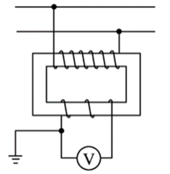②电流互感器：实质是升压变压器，可以把大电流变成小电流（如图5所示）。电流互感器应串联接入电路。
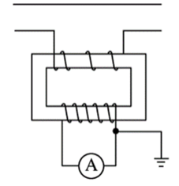2.自耦变压器
铁芯上只绕有一个线圈，如果把整个线圈作为原线圈，副线圈只取线圈的一部分，就可以降低电压，反之则可以升高电压，如图所示。
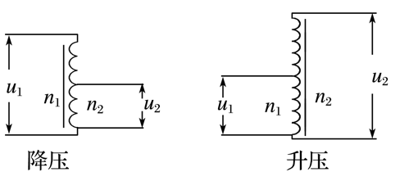【例题】
33．互感器又称仪用变压器，是电流互感器和电压互感器的统称，常用于测量或保护系统。如图所示，$$T_{1}$$、$$T_{2}$$是监测交流高压输电参数的互感器，a、b是交流电压表或交流电流表，若高压输电线间电压为$$220kV$$，$$T_{1}$$的原、副线圈匝数比为$$1:20$$，交流电压表的示数为$$200V$$，交流电流表的示数为$$2A$$，则下列说法正确的是（ ）
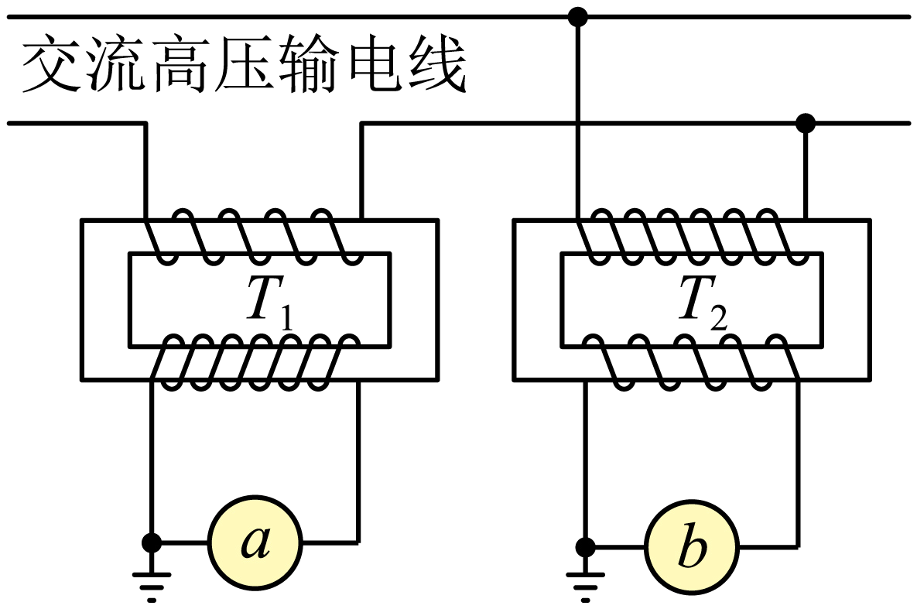
A．a是交流电压表，b是交流电流表
B．$$T_{2}$$的原、副线圈匝数比为$$1100:1$$
C．高压线路输送的电流为$$20A$$
D．高压线路输送的电功率为$$8.8×{10}^{3}kW$$
【答案】BD
【难度】0.65
【知识点】电压互感器、电流互感器
【详解】A．图中$$T_{2}$$的原线圈并联在高压输电线上，$$T_{1}$$的原线圈串联在高压输电线上，可知，$$T_{1}$$为电流互感器，$$T_{2}$$为电压互感器，即a是交流电流表，b是交流电压表，故A错误；
B．$$T_{2}$$为电压互感器，根据电压与匝数的关系有
$$\frac{n_{b1}}{n_{b2}}=\frac{U_{1}}{U_{2}}=\frac{220×{10}^{3}}{200}=\frac{1100}{1}$$
故B正确；
C．$$T_{1}$$为电流互感器，根据电流与匝数的关系有
$$\frac{I_{1}}{I_{2}}=\frac{n_{a2}}{n_{a1}}$$
解得
$$I_{1}=40\text{A}$$
故C错误；
D．结合上述，高压线路输送的电功率为
$$P=U_{1}I_{1}=8.8×{10}^{3}kW$$
故D正确。
故选BD。

【练习题】
34．如图所示是一种调压变压器的原理图，线圈AB绕在一个圆形的铁芯上，A、B端加上$$u=220\sqrt{2}\text{sin}100\text{π}tV$$的交流电压，通过移动滑动触头P来调节C、D端输出电压。当P处于图示位置时，原、副线圈的匝数比$$n_{\text{1}}:n_{\text{2}}=2:1$$。现想将一个“12V，6W”的灯泡接到输出端C、D，下列操作可使灯泡正常发光的是（ ）
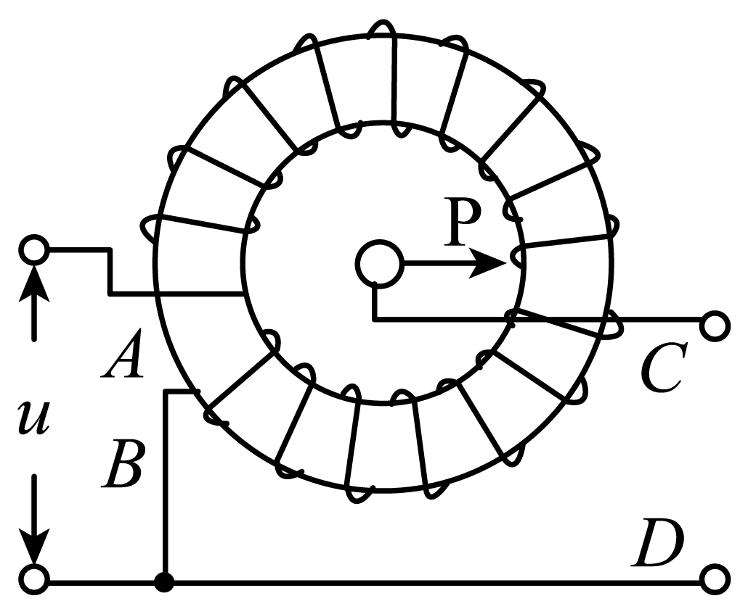
A．仅将P顺时针旋转到合适位置
B．仅将P逆时针旋转到合适位置
C．仅将灯泡串联一个阻值为196Ω的电阻
D．仅将灯泡并联一个阻值为196Ω的电阻
【答案】AC
【难度】0.65
【知识点】自耦变压器
【详解】AB．输入电压的有效值为
$$U_{1}=\frac{U_{m}}{\sqrt{2}}=\frac{220\sqrt{2}}{\sqrt{2}}V=220V$$
根据变压器两端的电压与线圈的匝数的关系$$\frac{U_{1}}{U_{2}}=\frac{n_{1}}{n_{2}}$$，可知
$$U_{2}=\frac{n_{2}}{n_{1}}U_{1}=110V$$
灯泡的额定电压为12V，可知现在想将一个“12V，6W”的灯泡接到输出端C、D，要想让灯泡正常发光，可以将P顺时针旋转到合适的位置，减小副线圈的匝数。故A正确，B错误；
CD．可以在副线圈串联一个电阻，起到分压的作用；因为副线圈中的电流为
$$I=\frac{P}{U}=\frac{6}{12}A=0.5A$$
则串联的电阻阻值为
$$R=\frac{U_{2}−U}{I}=\frac{110−12}{0.5}Ω=196Ω$$
故C正确，D错误。
故选AC。
35．如图所示，$${\text{T}}_{\text{1}}$$、$${\text{T}}_{\text{2}}$$是测量高压交流电的两种互感器（均视为理想变压器），假设$${\text{T}}_{\text{1}}$$、$${\text{T}}_{\text{2}}$$都接在交流高压输电线的前端，$${\text{T}}_{\text{1}}$$原、副线圈的匝数比为$$1\text{:}n$$，$${\text{T}}_{\text{2}}$$原、副线圈的匝数比为$$n\text{:}1$$，电表a的示数与电表b的示数之积为N，则下列说法正确的是（ ）
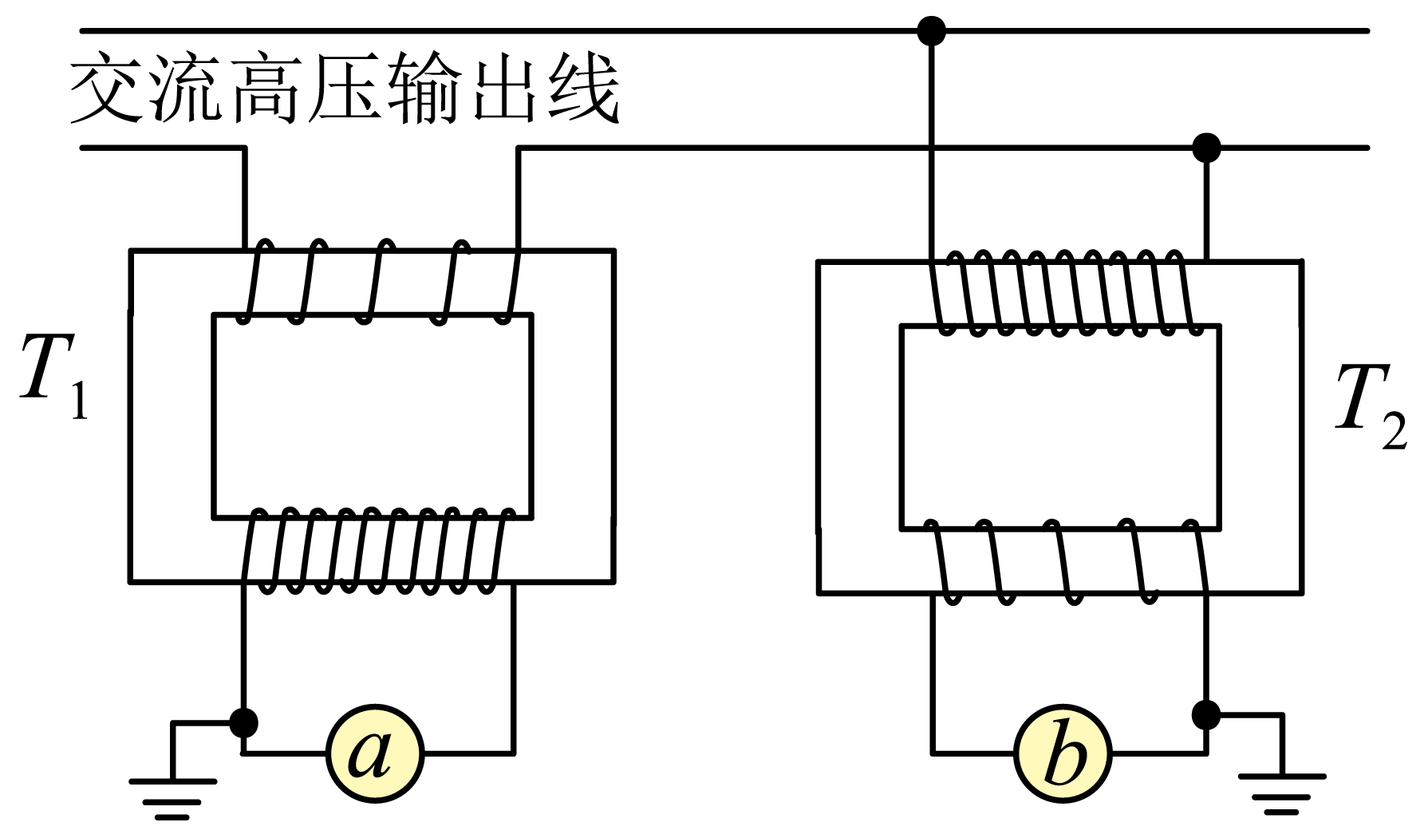
A．$${\text{T}}_{\text{1}}$$是电流互感器，且为升压变压器 B．$${\text{T}}_{\text{2}}$$是电流互感器，且为降压变压器
C．若a的示数为M，则交流高压输电线的输送电流为$$Mn$$ D．交流高压输电线的输送功率为$$Nn^{2}$$
【答案】ACD
【难度】0.65
【知识点】理想变压器两端功率的计算、电压互感器、电流互感器
【详解】A．$${\text{T}}_{\text{1}}$$串联在高压电线上测量电流，是电流互感器，且是升压变压器，A正确；
B．$${\text{T}}_{\text{2}}$$并联在高压电线上测量电压，是电压互感器，且是降压变压器，B错误；
C．若a的示数为M，根据理想变压器的原理，交流高压输电线的输送电流为Mn，C正确；
D．设交流高压输电线的输送电流、输送电压分别为$$I_{1}$$、$$U_{1}$$，则输送功率为
$$P=U_{1}I_{1}$$
设电表a、b的示数分别为$$I_{2}$$、$$U_{2}$$，由理想变压器的原理可得
$$\frac{I_{1}}{I_{2}}=n$$、$$\frac{U_{1}}{U_{2}}=n$$
由题意可得
$$N=U_{2}I_{2}$$
综合可得
$$P=Nn^{2}$$
D正确。
故选ACD。
36．如图甲所示为一可调压式自耦变压器，线圈AB均匀绕在一个圆环形的铁芯上，CD之间输入交变电压，拨动滑动触头P就可以调节输出电压。图中变压器视为理想变压器，两电表均为理想交流电表，R₁=6Ω、R₂=5Ω。R₃为总阻值为10Ω的滑动变阻器。现在CD两端输入图乙所示正弦式交流电，下列说法正确的是（ ）
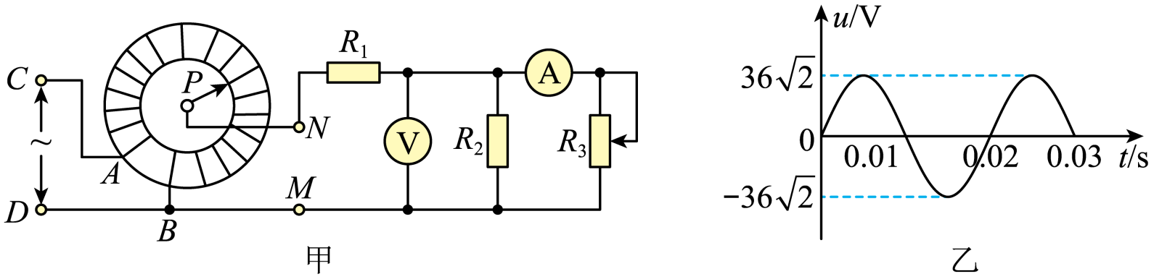
A．若变压器滑动触头P拨至线圈中间位置，电压表示数是$$18\sqrt{2}\text{V}$$
B．若电压表与电流表示数分别是10V和1A，变压器原制线圈匝数比为9∶7
C．当滑动变阻器滑动触头向上滑动时，电压表读数变大，电流表读数变小
D．当变压器滑动触头P顺时针转动时，电流表和电压表示数均变小
【答案】BCD
【难度】0.65
【知识点】变压器两端电路的动态分析、自耦变压器
【详解】A．由图乙可知输入电压的有效值为
$$U_{1}=\frac{U_{max}}{\sqrt{2}}=36\text{V}$$
若变压器滑动触头P拔至线圈中间位置，根据原副线圈的电压比与匝数比的关系有
$$\frac{U_{1}}{U_{2}}=\frac{n_{1}}{n_{2}}=\frac{2}{1}$$
可得
$$U_{2}=18\text{V}$$U₂为MN两点间的电压，是R₁和R₂、R₃并联部分电压的总和，而电压表示数只是R₂、R₃并联部分电压，所以电压表示数小于$$18\text{V}$$，故A错误；
B．若电压表与电流表示数分别是10V和1A，则R₂的电流为
$$I_{R_{2}}={\frac{U}{R}}_{2}=\frac{10}{5}\text{A}=2\text{A}$$
则有
$$U_{2}=I_{2}R_{1}+U=(2+1)×6\text{V}+10\text{V}=28\text{V}$$
根据原副线圈的电压比与匝数比的关系有
$$\frac{n_{1}}{n_{2}}=\frac{U_{1}}{U_{2}}=\frac{36}{28}=\frac{9}{7}$$
故B正确；
C．当滑动变阻器滑动触头向上滑动时，R₃增大，则R_{总}增大，由于变压器滑动触头P不动，输入电压不变，则U₂不变，I₂减小，可知R₁两端电压减小，则电压表示数变大，通过R₂电流增大，则通过R₃电流减小，电流表读数变小，故C正确；
D．变压器滑动触头P顺时针转动时，n₂减小，输入电压不变，则U₂减小；R_{总}不变，I₂减小，根据欧姆定律可知电压表示数变小，电流表示数变小，故D正确。
故选BCD。
分析远距离输电的题目需要注意三个问题：
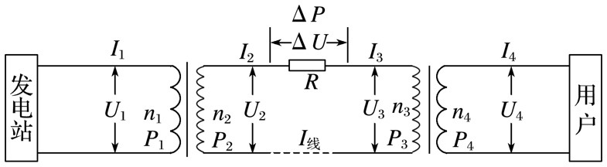1.判断题目考查的电路部分，包括发电回路、输电回路和用户回路；
2.用户回路中的功率发生改变决定发电回路的功率；
3.输电线上损耗的功率为ΔP＝ΔU·I_{线}＝I_{线}²R_{线}＝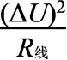。【例题】
37．风力发电机的工作原理可以简化为如图所示的模型：风轮通过齿轮箱带动矩形线圈在匀强磁场中匀速转动产生交变电流，并通过变压器和远距离输电线路给用户供电。若发电机的矩形线圈处于磁感应强度大小为 $$B=\frac{\sqrt{2}}{20π}\text{T}$$的水平匀强磁场中，线圈面积$$S=0.5{\text{m}}^{2}$$、匝数N = 200匝、总电阻 $$r=\frac{5}{6}\text{Ω}。$$线圈绕垂直于磁场的水平轴匀速转动，其输出端通过电刷与升压变压器的原线圈相连，输出的电压 $$U_{1}=250\text{V}，$$降压变压器原、副线圈的匝数比为5：1，降压变压器的副线圈连接用电户，两变压器间的输电线损耗的功率占发电机输出功率的 $$\frac{1}{12}，$$两变压器均为理想变压器。若用这个供电设备给某学校供电，该校获得的工作电压220V、电功率5.5kW。求
（1）输电线的总电阻R；
（2）升压变压器原、副线圈匝数比$$n_{1}$$∶$$n_{2}$$；
（3）发电机线圈绕轴的转速n。
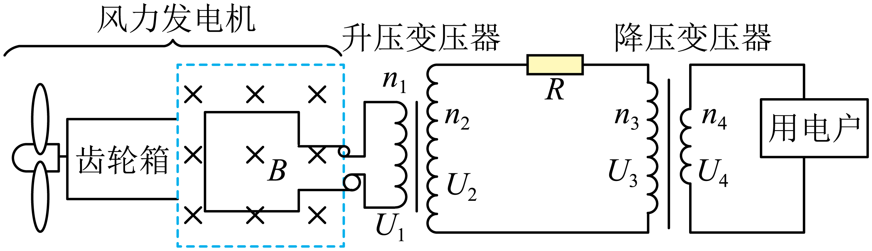
【答案】（1）$$20Ω$$；（2）$$\frac{n_{1}}{n_{2}}=\frac{5}{24}$$；（3）27r/s
【难度】0.65
【知识点】理想变压器两端电压与匝数的关系、升压变压器和降压变压器、计算输电线路损耗
【详解】（1）降压变压器两端的电功率相等，即
$$P_{3}=P_{4}=5500$$W
用电户的电流为
$$I_{4}=\frac{P_{4}}{U_{4}}$$
根据电流之比与线圈匝数之比的关系有
$$\frac{I_{3}}{I_{4}}=\frac{n_{4}}{n_{3}}$$
输电线损耗的功率占发电机输出功率的 $$\frac{1}{12}，$$则
$$\frac{{I_{3}}^{2}R}{{I_{3}}^{2}R+P_{3}}=\frac{1}{12}$$
解得
$$R=20Ω$$
（2）根据电压之比与线圈匝数之比的关系有
$$\frac{U_{3}}{U_{4}}=\frac{n_{3}}{n_{4}}$$，$$\frac{U_{1}}{U_{2}}=\frac{n_{1}}{n_{2}}$$
其中
$$U_{2}=U_{3}+I_{3}R$$
解得
$$\frac{n_{1}}{n_{2}}=\frac{5}{24}$$
（3）升压变压器原、副线圈的电流满足
$$\frac{I_{3}}{I_{1}}=\frac{n_{1}}{n_{2}}$$
发电机的总电压为
$$E=U_{1}+I_{1}r=270$$V
根据最大值的计算公式有
$$E_{\text{m}}=\sqrt{2}E=NBSω$$
其中
$$ω=2πn$$
解得
$$n=27$$r/s

【练习题】
38．春夏秋冬、昼夜之间，工作日与节假日，对电力需求量差异很大，会形成用电高峰和低谷之间的峰谷负荷差。如图所示，为某节能储能输电网络示意图，可以在用电低谷时段把电能储存起来，高峰时段输出，填补用电缺口。已知发电机的输出功率P₁=800kW，降压变压器的匝数比n₃：n₄=50：1，输电线总电阻$$R=55Ω$$，其余线路电阻不计。用户端电压$$U_{4}=220$$V，输送给储能站的功率P₅=112.5kW，所有变压器均为理想变压器。则输电线上的输送电流为（ ）
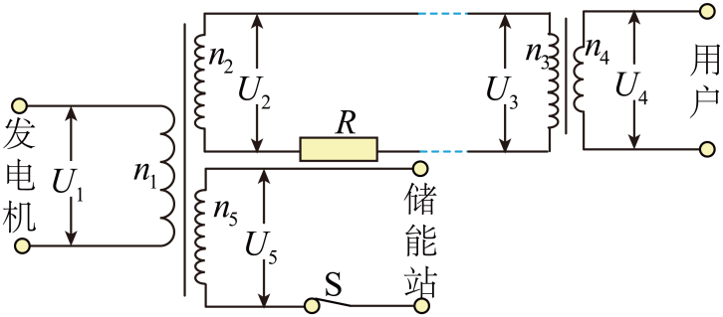
A．50A B．45A C．40A D．35A
【答案】A
【难度】0.65
【知识点】升压变压器和降压变压器
【详解】副线圈$$n_{2}$$输入功率
P=P₁- P₅=687.5kW
根据
$$P=I_{3}^{2}R+U_{3}I_{3}$$
$$\frac{U_{3}}{U_{4}}=\frac{n_{3}}{n_{4}}$$
代入数据联立得
$$I_{3}=50\text{A}$$
故选A。
39．2023年10月，国内某品牌发布全液冷超级充电桩，可实现“一秒一公里”的充电速度。总电源到充电桩的简化电路图如图所示。已知总电源输出频率为50Hz的正弦式交流电，升压变压器原线圈两端电压$$U_{1}=500\text{V}$$，输电线的总电阻$$r=25\text{Ω}$$，降压变压器的匝数比$$n_{3}:n_{4}=15:1$$，变压器均视为理想变压器。若给汽车充电时该充电桩获得的电压$$U_{4}=1000\text{V}$$，功率为600kW，下列说法正确的是（ ）
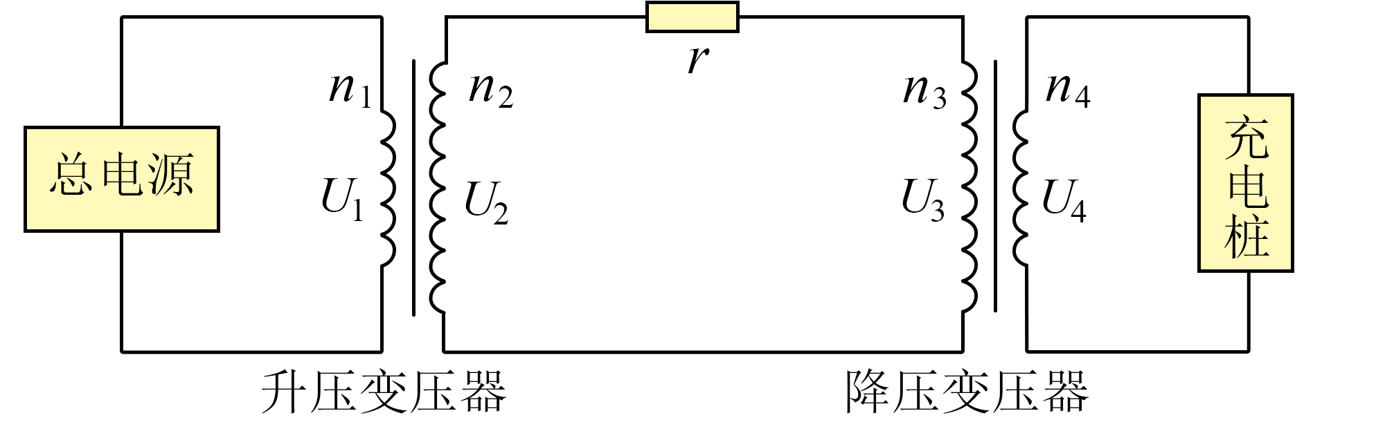
A．流经充电桩电流的最大值为600A
B．输电线的总电阻r消耗的功率为40kW
C．升压变压器副线圈的电压为15000V
D．升压变压器的匝数比$$n_{1}:n_{2}=1:24$$
【答案】B
【难度】0.65
【知识点】理想变压器原副线圈的电流关系及其推导、升压变压器和降压变压器、计算输电线路损耗
【详解】A．汽车充电时该充电桩获得的电压$$U_{4}=1000\text{V}$$，功率为600kW，则流经充电桩电流的有效值为
$$I_{4}=\frac{P_{4}}{U_{4}}=600\text{A}$$
则流经充电桩电流的最大值为$$600\sqrt{2}\text{A}$$，故A错误；
B．根据降压变压器两端的电流比等于匝数的反比，有
$$I_{2}=\frac{n_{4}}{n_{3}}⋅I_{4}=\frac{1}{15}×600\text{A}=40\text{A}$$
则输电线的总电阻r消耗的功率为
$$P_{损}=I_{2}^{2}r=40\text{kW}$$
故B正确；
C．降压变压器的输入电压为
$$U_{3}=\frac{n_{3}}{n_{4}}U_{4}=15×1000\text{V}=1.5×{10}^{4}\text{V}$$
则升压变压器副线圈的电压为
$$U_{2}=U_{损}+U_{3}=I_{2}r+1.5×{10}^{4}\text{V}=1.6×{10}^{4}\text{V}$$
故C错误；
D．升压变压器的匝数比
$$\frac{n_{1}}{n_{2}}=\frac{U_{1}}{U_{2}}=\frac{500}{16000}=\frac{1}{32}$$
故D错误。
故选B。
40．风力发电是一种绿色环保的发电方式，我市佛冈县近年来大力发展风力发电。若一风力发电装置的输出功率为$$P=100\text{kW}$$、发电机的输出电压$$U_{1}=250\text{V}$$，经变压器升压后用总电阻$$R_{线}=7.5Ω$$的输电线向远处输电，在用户处的降压变压器输出电压$$U_{4}=220\text{V}$$。若升压变压器与降压变压器的匝数比满足$$\frac{n_{1}}{n_{2}}=\frac{n_{4}}{n_{3}}$$，则以下说法正确的是（ ）
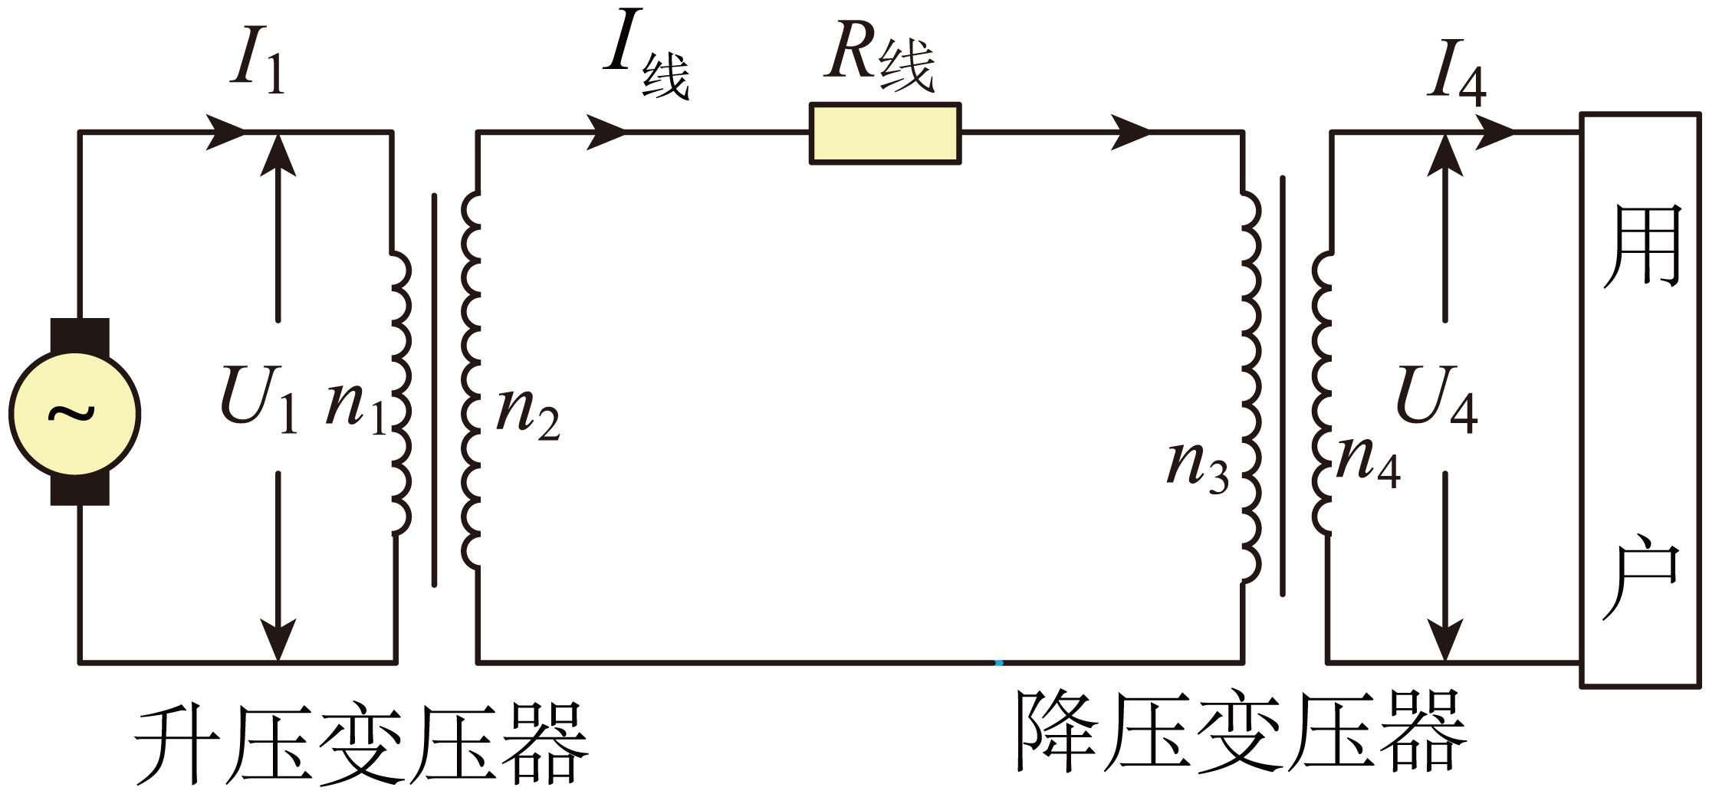
A．降压变压器输出的电流$$I_{4}=40\text{A}$$
B．输电的效率为88%
C．输电线损失电压$$ΔU=300\text{V}$$
D．升压变压器的匝数比为$$\frac{n_{1}}{n_{2}}=\frac{1}{12}$$
【答案】BC
【难度】0.65
【知识点】升压变压器和降压变压器、计算输电线路损耗
【详解】设$$\frac{n_{1}}{n_{2}}=\frac{n_{4}}{n_{3}}=k$$，则有
$$I_{1}=\frac{P_{1}}{U_{1}}=400\text{A}$$
对升压变压器有
$$\frac{I_{1}}{I_{线}}=\frac{n_{2}}{n_{1}}=\frac{1}{k}$$
$$\frac{U_{1}}{U_{2}}=\frac{n_{1}}{n_{2}}=k$$
对降压变压器，有
$$U_{3}=U_{2}−I_{线}R_{线}$$
$$\frac{U_{3}}{U_{4}}=\frac{n_{3}}{n_{4}}=\frac{1}{k}$$
联立各式解得
$$k=\frac{1}{10}$$，$$I_{线}=40\text{A}$$，$$U_{2}=2500\text{V}$$，$$U_{3}=2200\text{V}$$
A．根据降压变压器的电流关系可知
$$I_{4}=\frac{n_{3}}{n_{4}}⋅I_{线}=\frac{I_{线}}{k}=400\text{A}$$
故A错误；
B．输电的效率为
$$η=\frac{I_{4}U_{4}}{P}×100\%=88\%$$
故B正确；
C．输电线损失电压为
$$ΔU=I_{线}R_{线}=300\text{V}$$
故C正确；
D．升压变压器的匝数比为
$$\frac{n_{1}}{n_{2}}=k=\frac{1}{10}$$
故D错误。
故选BC。
41．如图所示，用一小型交流发电机向远处用户供电，已知发电机线圈匝数N=500匝，面积$$S=2.32×{10}^{−2}{\text{m}}^{2}$$，线圈匀速转动的角速度ω=100πrad/s，匀强磁场的磁感应强度$$B=\frac{\sqrt{2}}{10\text{π}}T$$，输电时先用升压变压器将电压升高，经高压输电，到达用户区再用降压变压器将电压降下来后供用户使用，两根输电导线的总电阻为R=5Ω，变压器可视为理想变压器，降压变压器原、副线圈的匝数比为$$n_{3}:n_{4}=10:1$$，若用户区标有“220V，8.8kW”的电动机恰能正常工作。发电机线圈电阻不可忽略，其它导线的电阻值均可忽略。
（1）求交流发电机产生电动势的最大值$$E_{\text{m}}$$；
（2）求输电线路上损耗的电功率$$ΔP$$；
（3）若升压变压器原、副线圈匝数比为$$n_{1}:n_{2}=1:20$$，求交流发电机线圈上的热功率P_{r}。
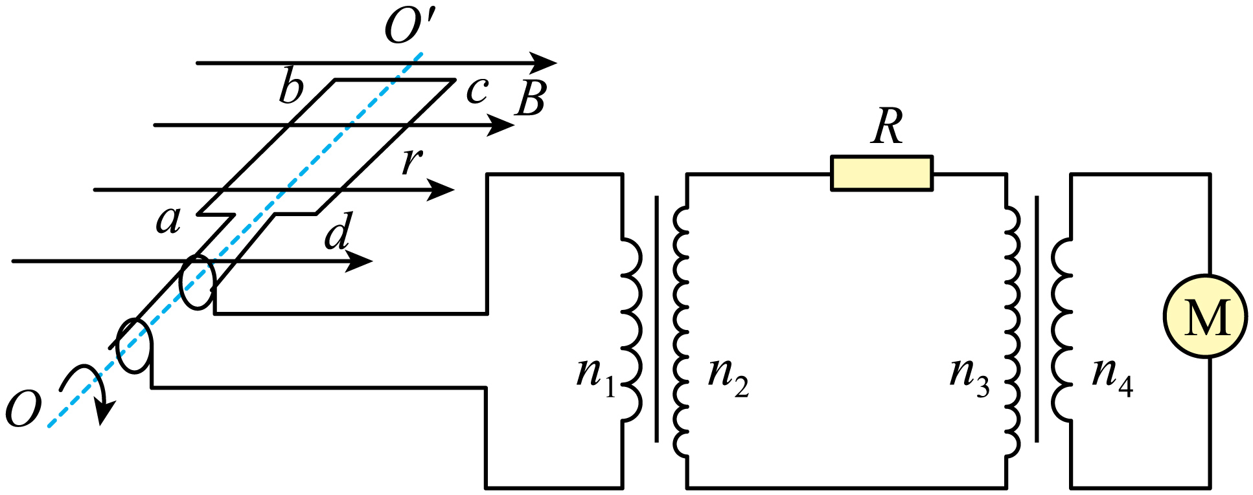
【答案】（1）$$E_{\text{m}}=116\sqrt{2}\text{V}$$；（2）$$\text{Δ}P=80\text{W}$$；（3）$$P_{r}=400\text{W}$$
【难度】0.65
【知识点】计算输电线路损耗
【详解】（1）电动势的最大值为
$$E_{\text{m}}=NBSω=500×\frac{\sqrt{2}}{10π}×2.32×{10}^{−2}×100π\text{V}=116\sqrt{2}\text{V}$$
（2）设降压变压器原、副线圈的电流分别为$$I_{3}$$、$$I_{4}$$，电动机恰能正常工作，有
$$I_{4}=\frac{P_{用}}{U_{4}}=\frac{8800}{220}\text{A}=40\text{A}$$
由于
$$\frac{I_{3}}{I_{4}}=\frac{n_{4}}{n_{3}}=\frac{1}{10}$$
解得
$$I_{3}=4\text{A}$$
所以输电线路上损耗的电功率为
$$\text{Δ}P=I_{3}^{2}R=80\text{W}$$
（3）由于
$$\frac{U_{3}}{U_{4}}=\frac{n_{3}}{n_{4}}$$
可得
$$U_{3}=2200\text{V}$$
升压变压器副线圈两端电压为
$$U_{2}=U_{3}+I_{3}R=2220\text{V}$$
又由
$$\frac{U_{1}}{U_{2}}=\frac{n_{1}}{n_{2}}$$
可得
$$U_{1}=111\text{V}$$
电动势有效值为
$$E=\frac{E_{\text{m}}}{\sqrt{2}}=116\text{V}$$
则交流发电机线圈电阻r电压为
$$U_{\text{r}}=E−U_{1}=5\text{V}$$
根据升压变压器副线圈电流关系
$$\frac{I_{1}}{I_{2}}=\frac{I_{1}}{I_{3}}=\frac{n_{2}}{n_{1}}$$
可得
$$I_{1}=80\text{A}$$
则，交流发电机线圈上的热功率为
$$P_{\text{r}}=U_{\text{r}}I_{1}=400\text{W}$$
1.实验原理
（1）实验电路图（如图所示）：
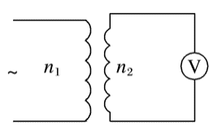（2）实验方法采用控制变量法
①n₁、U₁一定，研究n₂和U₂的关系。
②n₂、U₁一定，研究n₁和U₂的关系。
2.实验器材
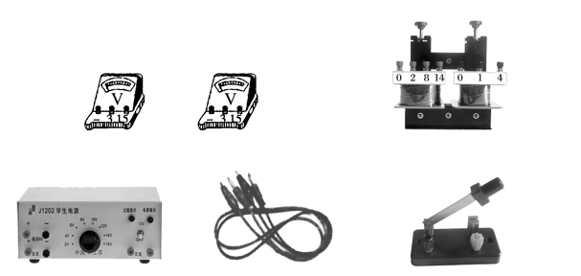学生电源（低压交流电源，小于12 V）1个、可拆变压器1个、多用电表1个、导线若干。
3.实验过程
（1）保持原线圈的匝数n₁和电压U₁不变，改变副线圈的匝数n₂，研究n₂对副线圈电压U₂的影响。
①估计被测电压的大致范围，选择多用电表交流电压挡适当量程，若不知道被测电压的大致范围，则应选择交流电压挡的最大量程进行测量。
②组装可拆变压器：把两个线圈穿在铁芯上，闭合铁芯，用交流电压挡测量输入、输出电压。
（2）保持副线圈的匝数n₂和原线圈两端的电压U₁不变，研究原线圈的匝数对副线圈电压的影响。重复（1）中步骤。
4.数据处理
分析可知，理想变压器原、副线圈两端电压U₁、U₂之比等于原、副线圈的匝数n₁、n₂之比。
5.误差分析
（1）由于漏磁，通过原、副线圈的每一匝的磁通量不严格相等造成误差。
（2）原、副线圈有电阻，原、副线圈中的焦耳热损耗（铜损），造成误差。
（3）铁芯中有磁损耗，产生涡流，造成误差。
6.注意事项
（1）在改变学生电源电压、线圈匝数前均要先断开电源开关，再进行操作。
（2）为了人身安全，学生电源的电压不能超过12 V，通电时不能用手接触裸露的导线和接线柱。
（3）为了多用电表的安全，使用交流电压挡测电压时，先用最大量程挡试测，大致确定被测电压后再选用适当的挡位进行测量。
【例题】
42．在“探究变压器线圈两端的电压与匝数的关系”实验中使用可拆式变压器如图所示，图中各接线柱对应的数字表示倍率为“×100”的匝数。
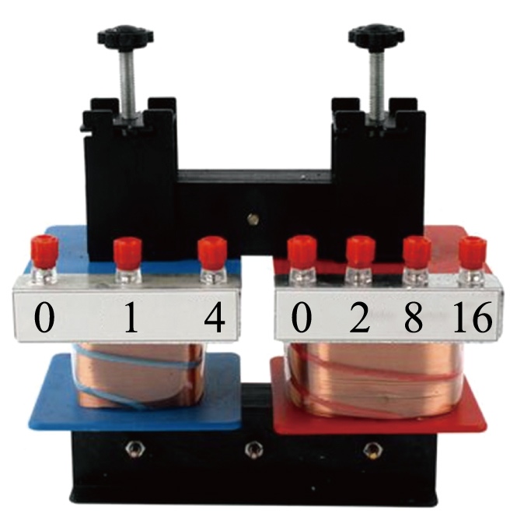
(1)下列说法正确的是______。
A．实验中，必须在副线圈上接上用电器以形成闭合回路
B．变压器正常工作时，铁芯导电，把电能由原线圈输送到副线圈
C．变压器的铁芯用相互绝缘的硅钢片叠压而成是为了减小涡流
D．使用多用电表测电压时，先用最大量程挡试测，再选用适当的挡位进行测量
(2)用原线圈$$N_{1}=400$$匝的变压器实验，测得的实验数据如表所示：
次数 | 1 | 2 | 3 | 4
$$U_{1}$$/V | 4.90 | 6.00 | 7.50 | 10.06
$$U_{2}$$/V | 2.40 | 2.92 | 3.70 | 4.97
根据实验数据可知，该次实验时副线圈的匝数为______（填“200”或“800”或“1600”）。
(3)多次实验后发现原线圈与副线圈的电压之比总是稍大于原线圈与副线圈的匝数之比，可能的原因是______。（写出两条即可）
【答案】(1)CD
(2)200
(3)见解析
【难度】0.85
【知识点】探究变压器原、副线圈电压与匝数的关系
【详解】（1）A．实验中，不需要在副线圈上接上用电器以形成闭合回路，副线圈也能产生感应电动势，故A错误；
B．变压器正常工作时，铁芯导磁，利用互感现象把电能由原线圈输送到副线圈，故B错误；
C．变压器的铁芯用相互绝缘的硅钢片叠压而成是为了减小涡流，故C正确；
D．使用多用电表测电压时，先用最大量程挡试测，再选用适当的挡位进行测量，故D正确。
故选CD。
（2）由于铁芯发热、漏磁、铜损铁损等原因，副线圈交流电压表的读数应小于理想电压表的读数，而忽略误差后$$U_{2}$$总是$$U_{1}$$的一半，所以可判断出原线圈匝数为200匝。
（3）由于铁芯在交变磁场的作用下会发热，交变电流产生的磁场不可能完全限制在铁芯内，存在着漏磁现象，理想变压器是一个理想模型，实际用的变压器会有铜损和铁损等原因，所以原线圈与副线圈的电压之比总是稍大于原线圈与副线圈的匝数之比。

【练习题】
43．在探究变压器原、副线圈电压与匝数的关系实验中：
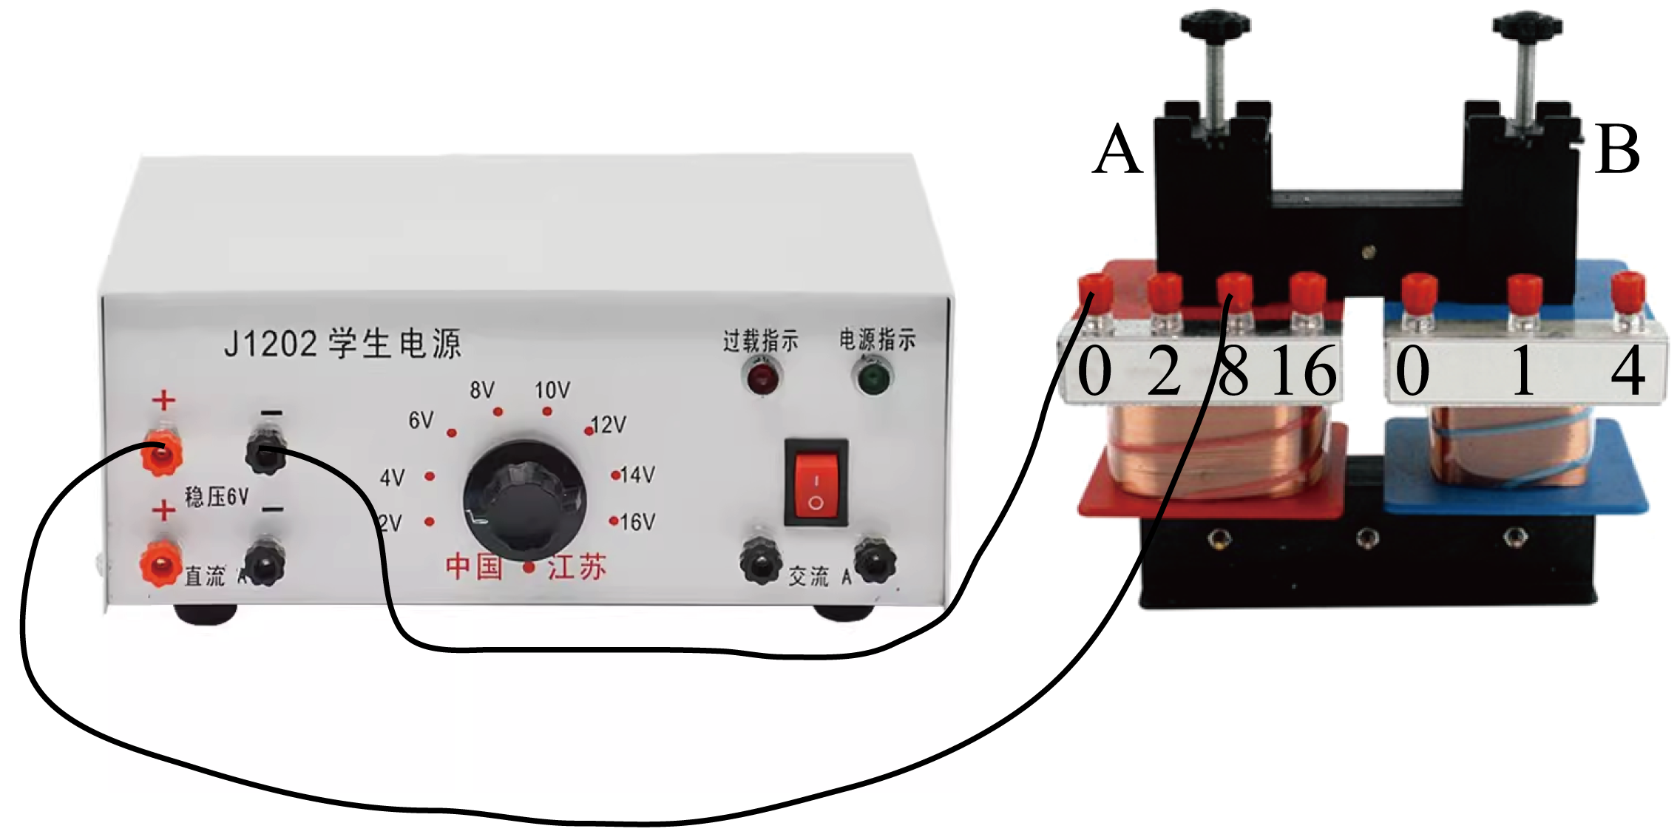
(1)按下图连接电路，变压器的左侧线圈接线柱0、8与学生电源的“交流6V”接线柱相连。闭合开关，用多用电表测得右侧线圈0、4接线柱之间的电压为_____。
A．0 B．3.0V C．6.0V D．12.0V
(2)某次实验中，变压器选用左侧0、2接线柱和右侧0、4接线柱进行实验，测得左侧的电压为$$U_{1}$$，右侧的电压为$$U_{2}$$，数据如表所示，可判断学生电源接在了接线柱_____上（选填“左侧0、2”或“右侧0、4”）。
实验次数 | 1 | 2 | 3 | 4 | 5
$$U_{1}\text{/V}$$ | 1.00 | 1.90 | 3.00 | 4.00 | 4.80
$$U_{2}\text{/V}$$ | 2.10 | 4.00 | 6.10 | 8.20 | 10.00
(3)实验时，某同学听到变压器内部有轻微的“嗡嗡”声，他做出如下猜想，正确的是_____。
A．“嗡嗡”声来自副线圈中电流流动的声音
B．“嗡嗡”声是由于铁芯中存在过大的涡流而发出的
C．交变电流的磁场对铁芯有吸、斥作用，使铁芯振动发声
【答案】(1)B
(2)右侧0、4
(3)C
【难度】0.65
【知识点】理想变压器两端电压与匝数的关系、探究变压器原、副线圈电压与匝数的关系
【详解】（1）根据变压器电压与线圈匝数关系可知
$$\frac{U_{1}}{U_{2}}=\frac{n_{1}}{n_{2}}$$
解得
$$U_{2}=3$$V
故选B。
（2）由于有漏磁，副线圈测量电压小于理论值，所以左侧0、2接线柱为副线圈，可判断连接交流电源的原线圈是右侧0、4。
（3）听到变压器内部有轻微的“嗡嗡”声，其原因是交变电流的磁场对铁芯有吸、斥作用，使铁芯振动发声。
故选C。
44．如图甲所示，实验室内有一变压器，匝数标记位置模糊不清，但结构和功能是完好的，某同学利用该变压器进行匝数的探究实验，M、N是原线圈的两个接线柱，P、Q是副线圈的两个接线柱。
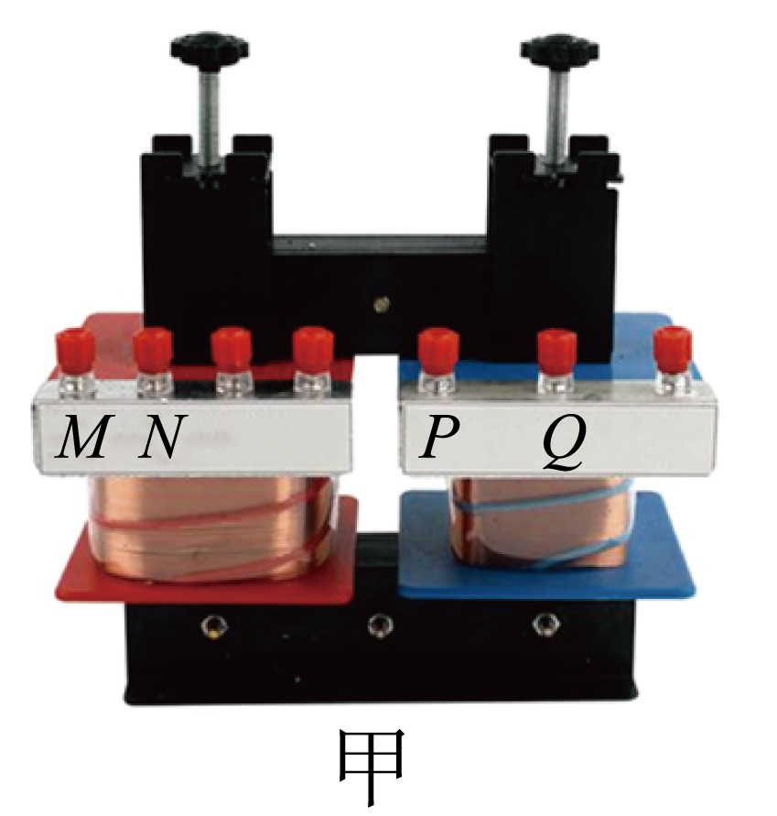
（1）实验室有下列器材：A．变压器、B．开关、导线若干、C．0-40V直流输出电源、D．0-40V交流输出电源、E．多用电表
（2）选用的电源是______（填“C”或“D”）；
（3）为了保证人身安全，所用输入电压不要超过______（填“12V”或“40V”或“220V”）；
（4）该同学将MN端接在所选电源正确位置后，多用电表红黑表笔接在变压器PQ端测量输出电压$$U_{PQ}$$，调节输入电压$$U_{MN}$$，得到多组数据；
（5）作出$$U_{MN}−U_{PQ}$$图像，如图乙所示横、纵坐标的截距分别为a、b，则匝数比$$\frac{n_{MN}}{n_{PQ}}=$$______（用a、b表示），匝数比$$\frac{n_{MN}}{n_{PQ}}$$的测量值______真实值（填“大于”或“小于”或“等于”）。
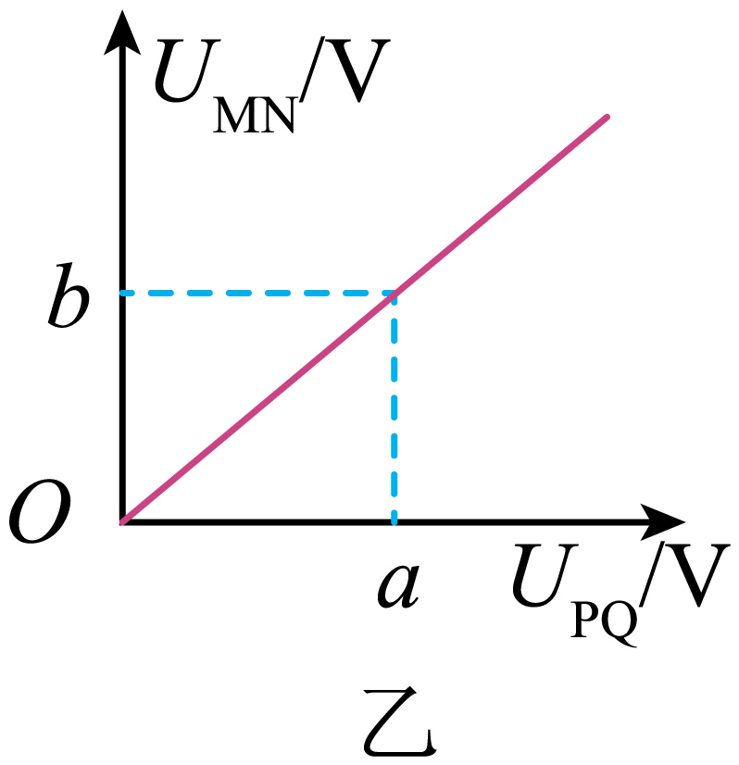
【答案】 D 12V $$\frac{b}{a}$$ 大于
【难度】0.65
【知识点】探究变压器原、副线圈电压与匝数的关系
【详解】（2）[1]变压器的原理是电磁感应，需使用交流电，故选用的电源是0-40V交流输出电源。
故选D。
（3）[2]人体安全电压为$$36\text{V}$$，为了保证人身安全，所用输入电压不要超过12V。
（5）[3]根据理想变压器原副线圈电压与线圈匝数的关系，匝数比为
$$\frac{n_{MN}}{n_{PQ}}=\frac{U_{MN}}{U_{PQ}}=\frac{b}{a}$$
[4]由于变压器存在漏磁，测得的$$U_{PQ}$$偏小，匝数比$$\frac{n_{MN}}{n_{PQ}}$$的测量值大于真实值。
45．在“探究变压器线圈两端的电压与匝数之间的关系”实验中，利用如图可拆式变压器、学生电源和导线进行研究。
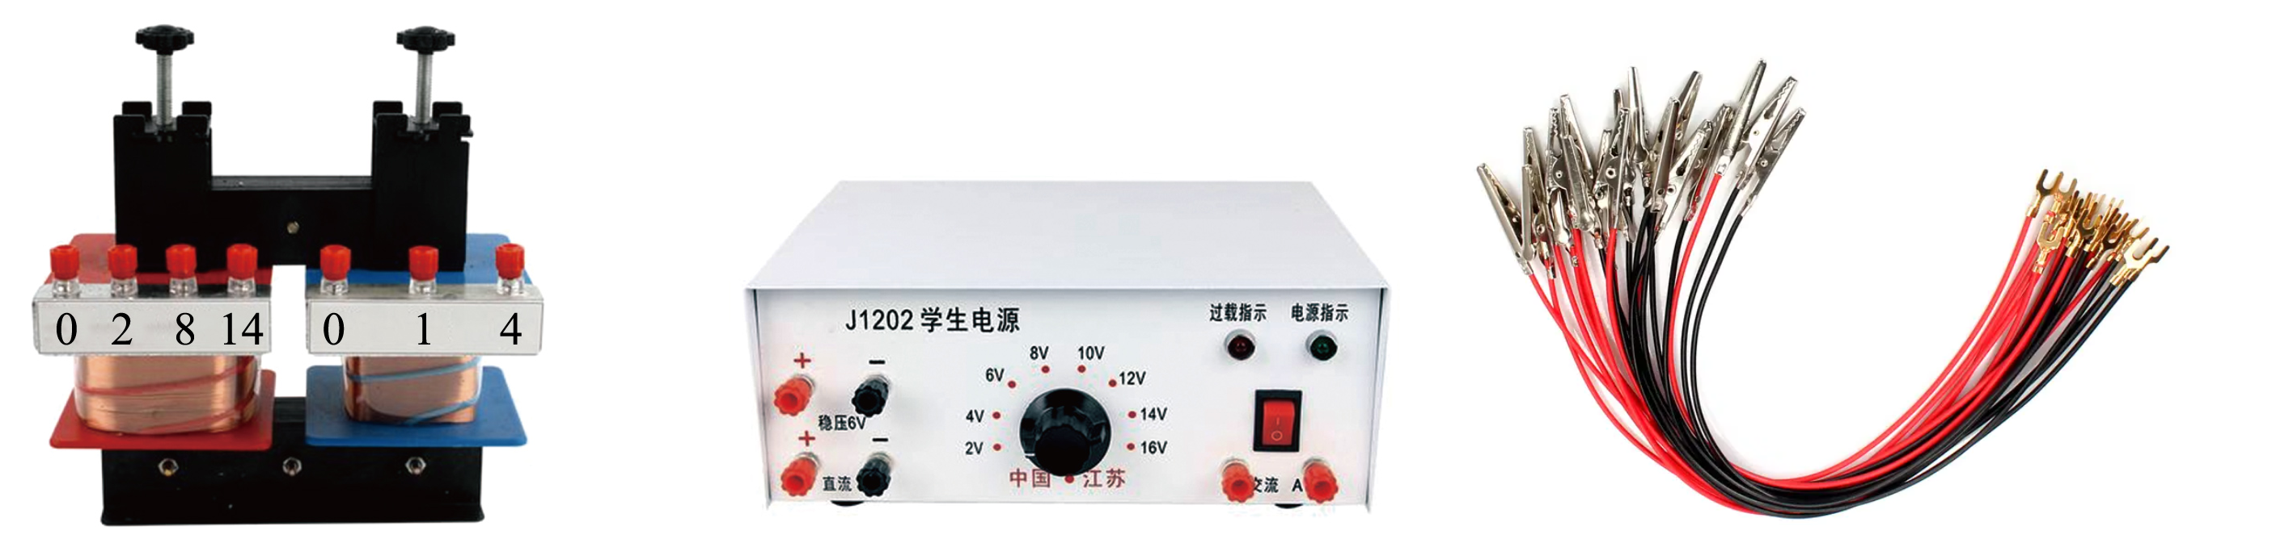
(1)除图中所给器材外，实验还需要的器材是______。
A．直流电流表 B．直流电压表 C．条形磁铁 D．多用电表
(2)观察变压器的结构，其铁芯采用相互绝缘的硅钢片叠成的铁芯代替整块硅钢铁芯，防止铁芯中______过大而导致浪费能量，损坏电器。
(3)小明同学选用变压器原线圈匝数$$n_{1}=800$$匝和副线圈匝数$$n_{2}=400$$匝的位置进行实验，并把输入电压调至恒定电压$$U_{1}=4\text{V}$$，则用合适测电压的装置测得副线圈电压$$U_{2}$$为______V。
(4)小李同学实验中将原线圈接在交流电源上，将副线圈接在电压传感器（可视为理想电压表）上，观察到副线圈电压$$U_{2}$$随时间t变化的图像如图所示，在$$t_{1}$$时刻该同学先断开开关，$$t_{2}$$时刻再闭合开关，则$$t_{1}\sim t_{2}$$时间内进行的操作可能是______。
﻿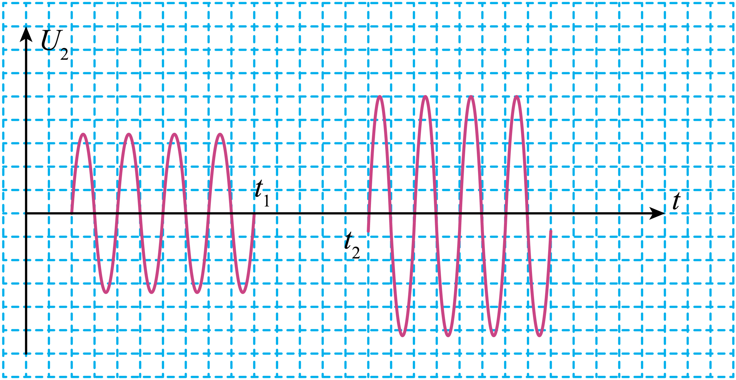
A．拧紧了松动的铁芯 B．增加了交流电源的频率
C．减少了副线圈的匝数 D．减少了原线圈的匝数
【答案】(1)D
(2)涡流
(3)0
(4)AD
【难度】0.65
【知识点】探究变压器原、副线圈电压与匝数的关系
【详解】（1）变压器的工作原理是互感，变压器原副线圈中的电流是交流电，测量电压与电流时需要交流电表，可知，除图中所给器材外，实验还需要的器材是多用电表。
故选D。
（2）变压器的铁芯采用相互绝缘的硅钢片叠成的铁芯代替整块硅钢铁芯，防止铁芯中的涡流过大而导致浪费能量，损坏电器。
（3）变压器工作原理是互感，若输入电压调至恒定电压，原副线圈通过的磁通量不变，没有产生互感现象，则测得副线圈电压为0。
（4）B．根据图像可知，$$t_{2}$$时刻之后，副线圈两端电压的峰值增大，即副线圈两端电压的有效值增大，但是电压的周期没有发生变化，则频率没有发生变化，变压器不改变频率，即交流电源的频率没有发生变化，故B错误；
A．结合上述，副线圈两端电压的有效值增大，若拧紧了松动的铁芯，变压器漏磁减小，副线圈磁通量的变化率增大，副线圈两端电压增大，故A正确；
CD．若没有漏磁与铁损，根据电压匝数关系有，
$$\frac{U_{1}}{U_{2}}=\frac{n_{1}}{n_{2}}$$
可知，若仅仅减少了副线圈的匝数，副线圈电压减小，若仅仅减小原线圈匝数，副线圈两端电压增大，故C错误，D正确。
故选AD。

